НАЦІОНАЛЬНИЙ ТЕХНІЧНИЙ УНІВЕРСИТЕТ УКРАЇНИ
«КИЇВСЬКИЙ ПОЛІТЕХНІЧНИЙ ІНСТИТУТ ІМ. ІГОРЯ СІКОРСЬКОГО”
Факультет Інформатики та обчислювальної техніки
(повне найменування інституту, факультету

Обчислювальної техніки
(повна назва кафедри

До захисту допущено Завідувач кафедри

(підпис) (ініціали, прізвище)
“ ”_ 2019р.

Дипломний проект
на здобуття ступеня бакалавра
з напряму підготовки 6.050102 « Комп’ютерна інженерія »
(код і назва)
на тему: «Універсальний перекладач мов програмування високого рівня». Виконав (-ла): студент (-ка) 4-го курсу, групи ІО-52 .
(шифр групи)

Закупін Єгор Олександрович
(прізвище, ім’я, по батькові) | (підпис)
Керівник доц., к.т.н. Павлов В.Г.
(посада, науковий ступінь, вчене звання, прізвище та ініціали) | (підпис)
Консультант нормо контроль проф., д.т.н. Сімоненко В.П.
(назва розділу) (посада, вчене звання, науковий ступінь, прізвище, ініціали) | (підпис)

Рецензент
(посада, науковий ступінь, вчене звання, науковий ступінь, прізвище та ініціали) (підпис)

Засвідчую, що у цьому дипломному проекті немає запозичень з праць інших авторів без відповідних посилань.
Студент
(підпис)

Київ – 2019 року

НАЦІОНАЛЬНИЙ ТЕХНІЧНИЙ УНІВЕРСИТЕТ УКРАЇНИ
«КИЇВСЬКИЙ ПОЛІТЕХНІЧНИЙ ІНСТИТУТ ІМ. ІГОРЯ СІКОРСЬКОГО”
Факультет Інформатики та обчислювальної техніки
(повне найменування інституту, факультету

Обчислювальної техніки

Освітньо-кваліфікаційний рівень бакалавр
Напрям підготовки 6.050102 « Комп’ютерна інженерія »

ЗАТВЕРДЖУЮ
Завідувач кафедри

( прізвище ініціали ) (підпис)
“ ” 2019 р.

3АВДАННЯ
на бакалаврський дипломний проект студента

Закупіна Єгора Олександровича (прізвище, ім’я, по батькові)

- Тема проекту (роботи) Універсальний перекладач мов програмування високого рівня _
керівник проекту (роботи)_ Павлов Валерій Георгійович доц., к.т.н. ,
( прізвище, ім’я, по батькові, науковий ступінь, вчене звання)
затверджені наказом по університету від “ 23 ” квітня 2019 року № 1180-C .
- Tepмін здачі студентом закінченого проекту (роботи) 18 червня 2019 року .
- Вихідні дані до проекту (роботи) технічна документація. Теоретичні та Статистичні дані .
- Зміст розрахунково-пояснювальної записки (перелік питань, які розробляються)
  - Дослідити існуючі перекладачі мов програмування.
  - Провести порівняльну характеристику існуючих перекладачів, та обґрунтувати необхідність створення їх аналогу.
  - Виділити основні функції програми-перекладача.
  - Опис алгоритму.
  - Опис розробки програмного забезпечення
  - Результати тестування та приклади роботи.
  - Інструкція роботи з програмним забезпеченням.

- Перелік графічного матеріалу (з точним позначенням обов’язкових креслень)
  - Структура перекладача.
  - Схема алгоритму перекладача.
  - UML-діаграма програми.

- Консультанта проекту (робота), з вказівкою розділів роботи, які до них вносяться

Розділ | Консультант | Підпис, дата
Розділ | Консультант | Завдання видав | Завдання прийняв
нормоконтроль | д.т.н., проф. Сімоненко В. П.

- Дата видачі завдання

КАЛЕНДАРНИЙ ПЛАН

№ п/п | Найменування етапів дипломного проекту (роботи) | Строк виконання етапів проекту(роботи) | Примітки
/. | Затвердження теми роботи | 10.12.2019-15.12.2019
2. | Вивчення та аналіз завдання | 15.12.2019-15.03.2019
3. | Розробка архітектури та загальної  структури cucmeм | 15.03. 2019-25.03. 2019
4. | Розробка структур окремих підсистем | 25.03. 2019-5.04. 2019
5. | Програмна реалізація системи | 5.04. 2019-15.04. 2019
6. | Оформлення пояснювальної записки | 15.04. 2019-20.05. 2019
7. | Передзахист | 27.05. 2019
8. | Захист | 17.06. 2019

Студент-дипломник
(підпис)
Керівник роботи
(підпис)

Анотація

Дипломна робота присвячена дослідженню універсального перекладача мов програмування високого рівня, розробці алгоритму такого перекладача та розробці програми, що реалізує розроблений алгоритм. Питання створення перекладача між мовами програмування високого рівня актуальна вже дуже давно, і з кожним роком, з кожною новою мовою, це питання все більше потребує рішення. Перекладач повинен враховувати структуру та особливості мов програмування, а також надавати користувачеві можливість вибору вхідної та вихідної мови, звідси і випливає його універсальність .
Існуючі рішення не надають можливість змінювати мови, жорстко прив’язуючись до певного синтаксису, або спираються на застарілі мови програмування, а також мають низку інших недоліків, серед яких: вирішення лише локальних задач, спирання на застарілі версії мов програмування, рішення є суто комерційним проектом.
Ціллю є створення програми-перекладача, яка б не тільки дозволяла полегшити та прискорити процес розробки програмного забезпечення за рахунок використання вже існуючих програмних модулів, в незалежності від мови програмування, на яких ці модулі були створені, але й надавала можливість вибору вхідної та вихідної мови програмування, проводила аналіз тексту вхідної мови, а інформацію, щодо структури мов програмування, брала з зовнішніх файлів.
Згідно з зазначеною ціллю розробки отримані наступні задачі:
  - Дослідити існуючі перекладачі мов програмування.
  - Провести порівняльну характеристику існуючих перекладачів, та обґрунтувати необхідність створення їх аналогу.
  - Виділити основні функції програми-перекладача.
  - Описати алгоритм.
  - Описати розробку програмного забезпечення
  - Привести результати тестування та приклади роботи.
  - Привести інструкцію роботи з програмним забезпеченням.

Аннотация

Дипломная работа посвящена исследованию универсального переводчика языков программирования высокого уровня, разработке алгоритма такого переводчика и разработке программы, реализующей разработанный алгоритм. Вопрос создания переводчика между языками программирования высокого уровня актуальна уже очень давно, и с каждым годом, с каждым новым языком, этот вопрос все больше нуждается в решении. Переводчик должен учитывать структуру и особенности языков программирования, а также предоставлять пользователю возможность выбора входного и выходного языка, отсюда и следует его универсальность.
Существующие решения не предоставляют возможность изменять языки, жестко привязываясь к определенному синтаксису, или опираются на устаревшие языки программирования, а также имеют ряд других недостатков, среди которых: решение лишь локальных задач, опора на устаревшие версии языков программирования, решение является чисто коммерческим проектом.
Целью является создание программы-переводчика, которая не только позволяла бы облегчить и ускорить процесс разработки программного обеспечения за счет использования уже существующих программных модулей, в независимости от языка программирования, на которых эти модули были созданы, но и давала возможность выбора входного и выходного языка программирования, проводила анализ текста входного языка, а информацию относительно структуры языков программирования, брала из внешних файлов.
Согласно указанной цели разработки получены следующие задачи:
- Исследовать существующие переводчики языков программирования.
- Провести сравнительную характеристику существующих переводчиков, и обосновать необходимость создания их аналога.
- Выделить основные функции программы-переводчика.
- Описать алгоритм.
- Описать разработку программного обеспечения
- Привести результаты тестирования и примеры работы.
- Привести инструкцию работы с программным обеспечением.

Annotation

The thesis is devoted to the research of a universal translator of high-level programming languages, the development of an algorithm for such a translator, and the development of a program that implements the developed algorithm. The question of creating a translator between high-level programming languages has been a long-standing issue, and every year, with each new language, this issue is more and more in need of a solution. The translator must take into account the structure and peculiarities of the programming languages, as well as enable the user to choose the input and output languages, hence its universality.
Existing solutions do not provide the ability to change languages, tightly bound to a particular syntax, or rely on outdated programming languages, and also have a number of other disadvantages, including: solving only local tasks, relying on outdated versions of programming languages, the solution is purely commercial project.
The goal is to create an interpreter program that not only facilitates and accelerates the software development process by using existing software modules, regardless of the programming language on which these modules were created, but also enabled the choice of input and output programming languages, conducted an analysis of the text of the input language, and information on the structure of the programming languages, taken from external files.
In accordance with the stated purpose of the development, the following tasks were achieved:
- Explore existing translators for programming languages.
- To conduct a comparative description of existing translators, and to substantiate the need to create their analogue.
- Highlight the main functions of the program-translator.
- Describe the algorithm.
- Describe the software development
- Bring the test results and examples of work.
- Bring the instruction manual to the software.

 | Формат | Позначення |  |  |  | Найменування |  | Кіл. ли- стів |  | № екзе- мпляру | Примітка
 |  |  |  |  |  | Документація загальна
 |  |  |  |  |  | Знову розроблена
 | А4 | ІАЛЦ 467319.002 ТЗ |  |  |  | Універсальний перекладач |  | 4
 |  |  |  |  |  | мов програмування високого
 |  |  |  |  |  | рівня
 |  |  |  |  |  | Технічне завдання
 | А4 | ІАЛЦ 467319.003 ПЗ |  |  |  | Універсальний перекладач |  | 62
 |  |  |  |  |  | мов програмування високого
 |  |  |  |  |  | рівня
 |  |  |  |  |  | Пояснююча записка
 | А1 | ІАЛЦ 467319.004 Д1 |  |  |  | Універсальний перекладач |  | 1
 |  |  |  |  |  | мов програмування високого
 |  |  |  |  |  | рівня
 |  |  |  |  |  | Схема структури перекладача
 | А1 | ІАЛЦ 467319.005 Д2 |  |  |  | Універсальний перекладач |  | 1
 |  |  |  |  |  | мов програмування високого
 |  |  |  |  |  | рівня
 |  |  |  |  |  | Блок-схема алгоритму
 | А1 | ІАЛЦ 467319.006 Д3 |  |  |  | Універсальний перекладач |  | 1
 |  |  |  |  |  | мов програмування високого
 |  |  |  |  |  | рівня
 |  |  |  |  |  | UML-діаграма програми
 |  |  |  |  | ІАЛЦ 467319.001 ОА
Изм | Лис  т | № докум. | Подп | Дата
Розроб. |  | Закупін Є.О. |  |  | Універсальний перекла- дач мов програмування високого рівня  Опис альбому
Перев. |  | Павлов В.Г.
НТУУ “КПІ ім. Ігоря Сікорського” ФІОТ
гр. ІО-52
Н. контр. |  | Сімоненко В.П
Утв

ТЕХНІЧНЕ ЗАВДАННЯ

ЗМІСТ
- НАМЕНУВАННЯ ТА ОБЛАСТЬ ЗАСТОСУВАННЯ 2
- ОСНОВА ДЛЯ РОЗРОБКИ 2
- ЦІЛЬ ТА ПРИЗНАЧЕННЯ РОЗРОБКИ 2
- ДЖЕРЕЛА РОЗРОБКИ 2
- ТЕХНІЧНІ ВИМОГИ 3
  - ВИМОГИ ДО РОЗРОБЛЮВАНОГО ПРОДУКТУ. 3
  - ВИМОГИ ДО ІНТЕРФЕЙСУ КОРИСТУВАЧА 3
  - ВИМОГИ ДО ПРОГРАМНОГО ЗАБЕЗПЕЧЕННЯ. 4
  - ВИМОГИ ДО АПАРАТНОЇ ЧАСТИНИ 4
ЕТАПИ РОЗРОБКИ 4
 |  |  |  |  | ІАЛЦ 462619.002 ТЗ
Зм. | Арк. | № докум. | Підпис | Дата
Розробив |  | Закупін Є.О. |  |  | Універсальний перекладач мов програмування високого рівня.  Технічне завдання. | Лит. |  |  | Аркуш | Аркушів
Перевірив |  | Павлов В.Г. |  |  |  |  |  |  | 1 | 4
Т. Контр. |  |  |  |  |  | НТУУ “КПІ ім. Ігоря  Сікорського” ФІОТ гр. ІО-52
Н. Контр. |  | Сімоненко В.П.
Затвердив


- НАЙМЕНУВАННЯ ТА ОБЛАСТЬ ЗАСТОСУВАННЯ

Дане технічне завдання розповсюджується на розробку універсального перекладача мов програмування високого рівня. Область застосування: альтернатива існуючим методам перекладу між мовами програмування високого рівня.

- ОСНОВА ДЛЯ РОЗРОБКИ

Основою для розробки є завдання для виконання роботи кваліфікаційно- освітнього рівня «бакалавр комп’ютерної інженерії», затвердженої кафедрою обчислювальної техніки Національного технічного Університету України
«Київський Політехнічний інститут імені Ігоря Сікорського».

- ЦІЛЬ ТА ПРИЗНАЧЕННЯ РОЗРОБКИ

Ціллю даного проекту є розробка універсального перекладача мов програмування високого рівня.

- ДЖЕРЕЛА РОЗРОБКИ

Джерелом розробки є науково-технічна література по розробці компіляторів та трансляторів, а також посібники по мовам програмування, довідники по перекладачам мов програмування, публікації в Інтернеті по цим питанням.
 |  |  |  |  | ІАЛЦ 462619.002 ТЗ | Арк.  2
Зм. | Арк. | № докум. | Підпис | Дата | ІАЛЦ 462619.002 ТЗ | Арк.  2


- ТЕХНІЧНІ ВИМОГИ

  - Вимоги до розроблюваного продукту

Використання повноцінної структури компілятору.
Вибір вхідної та вихідної мови – програма має надавати можливість вибирати мови, між якими буде відбуватися переклад.
Використання аналізу на помилки на всіх етапах роботи – програма повинна аналізувати отримані дані на наявність помилок на всіх етапах роботи, а також виправляти помилки, якщо це можливо, або повідомляти користувача про знайдену помилку в іншому випадку.

  - Вимоги до інтерфейсу користувача

Користувачу необхідно надати доступ до наступних можливостей системи:
    - Відкриття файлу з вхідним текстом програми
    - Збереження вихідного тексту у файлі
    - Можливість ручного вводу вхідного тексту програми
    - Можливість редагування вхідного тексту програми
    - Налаштування вхідної та вихідної мови
    - Налаштування виводу та обробки помилок
    - Налаштування мови інтерфейсу
    - Допомога
 |  |  |  |  | ІАЛЦ 462619.002 ТЗ | Арк.  3
Зм. | Арк. | № докум. | Підпис | Дата | ІАЛЦ 462619.002 ТЗ | Арк.  3

  - Вимоги до програмного забезпечення

    - Операційна система MS Windows, Linux, macOS
    - IntelliJ IDEA 2018.1 та вище
    - JavaFX 8.0.111 та вище

  - Вимоги до апаратної частини

    - Рекомендований процесор AMD A4-5000
    - Оперативна пам’ять не менше 80 МБ
    - Вільне місце на жорсткому диску не менше 50 МБ

6. ЕТАПИ РОЗРОБКИ

Дата
Вивчення літератури 20.12.2018
Складання та узгодження технічного завдання 15.01.2019
Аналіз структури розроблюваного перекладача 15.03.2019
Розробка алгоритму перекладача 25.03.2019
Створення модулів розроблюваного перекладача 15.04.2019
Тестування 01.05.2019
Налагодження та виправлення помилок 15.05.2019
Оформлення документації дипломної роботи 20.05.2019
 |  |  |  |  | ІАЛЦ 462619.002 ТЗ | Арк.  4
Зм. | Арк. | № докум. | Підпис | Дата | ІАЛЦ 462619.002 ТЗ | Арк.  4

ПОЯСНЮЮЧА ЗАПИСКА

ЗМІСТ
СПИСОК СКОРОЧЕНЬ 3
ВСТУП 4
РОЗДІЛ 1 ДОСЛІДЖЕННЯ ІСНУЮЧИХ ПЕРЕКЛАДАЧІВ МОВ ПРОГРАМУВАННЯ ВИСОКОГО РІВНЯ 6
  - Загальний огляд існуючих рішень 6
  - ANSI/Turbo Pascal to C/C++ converter 7
    - Загальні відомості 7
    - Масиви 7
    - Набори 8
    - Математичні функції 9
    - Ввід та вивід 9
    - Емуляція BGI 10
    - Структура перетворювача 12
    - Вкладені функції та аналіз графів викликів 12
    - Вирішення конфліктів імен 13
    - Передача параметрів в С 13
    - Виклик функцій С 14
    - Призначення масиву 15
    - Перетворення рядків Turbo Paskal 16
    - Деякі проблеми перенесення. 16
1.3.Java to C++ Converter 18
Висновки розділу 1 19
 |  |  |  |  | ІАЛЦ 467319.003 ПЗ
Зм. | Арк. | № докум. | Підпис | Дата
Розробив |  | Закупін Є.О. |  |  | Універсальний перекладач мов програмування високого рівня Пояснювальна записка | Лит. |  |  | Аркуш | Аркушів
Перевірив |  | Павлов В.Г. |  |  |  |  |  |  | 1 | 62
Т. Контр. |  |  |  |  |  | НТУУ “КПІ ім. Ігоря  Сікорського” ФІОТ гр. ІО-52
Н. Контр. |  | Сімоненко В.П.
Затвердив


РОЗДІЛ 2 ОБҐРУНТУВАННЯ НЕОБХІДНОСТІ СТВОРЕННЯ АНАЛОГУ ІСНУЮЧИХ ПЕРЕКЛАДАЧІВ ТА ВИДІЛЕННЯ ОСНОВНИХ ФУНКЦІЙ ПРОГРАМИ-ПЕРЕКЛАДАЧА 20
  - Проведення порівняльної характеристики існуючих перекладачів 20
  - Обґрунтування необхідності створення аналогу існуючих перекладачів
......................................................................................................................... 23
  - Виділення основних функцій програми перекладача 25
Висновки розділу 2 26
РОЗДІЛ 3 ОПИС АЛГОРИТМУ 27
  - Загальна структура 27
  - Лексичний аналізатор 30
  - Метод синтаксичного розбору 34
  - Семантичний аналізатор 35
Висновки розділу 3 39
РОЗДІЛ 4 РОЗРОБКА ПРОГРАМНОГО ЗАБЕЗПЕЧЕННЯ 40
  - Написання основної програми 40
  - Розробка інтерфейсу користувача 46
  - Результати тестування та приклад роботи 50
  - Інструкція роботи з програмним забезпеченням 55
Висновки розділу 4 59
ВИСНОВКИ 60
ЛІТЕРАТУРА 62
 |  |  |  |  | ІАЛЦ 467319.003 ПЗ | Арк.  2
Зм. | Арк. | № докум. | Підпис | Дата | ІАЛЦ 467319.003 ПЗ | Арк.  2

СПИСОК СКОРОЧЕНЬ

ANSI American national standards institute
ISO International Organization for Standardization
IEC International Electrotechnical Commission
GCC GNU Compiler Collection
GNU GNU’s Not UNIX
PtoC ANSI/Turbo Pascal to C/C++ converter
BGI Borland Graphics Interface
DOS Disk Operating System
 |  |  |  |  | ІАЛЦ 467319.003 ПЗ | Арк.  3
Зм. | Арк. | № докум. | Підпис | Дата | ІАЛЦ 467319.003 ПЗ | Арк.  3

ВСТУП

Даний проект показує принцип проектування системи для перекладу мов програмування високого рівня. Завдання, що мають виконуватися при роботі даної системи, задані варіантом технічного завдання курсового проекту. Необхідність вирішення поставленої задачі ґрунтується на розвитку інформаційних технологій, які у свою чергу призводять до збільшення кількості мов програмування високого рівня. Це збільшення може призводити до проблем при розробці уніфікованого програмного забезпечення[8].
Існуючі рішення не надають можливість змінювати мови, жорстко прив’язуючись до певного синтаксису, або спираються на застарілі мови програмування, а також мають низку інших недоліків, серед яких: вирішення лише локальних задач, спирання на застарілі версії мов програмування, рішення є суто комерційним проектом.
Ціллю є створення програми-перекладача, яка б не тільки дозволяла полегшити та прискорити процес розробки програмного забезпечення за рахунок використання вже існуючих програмних модулів, в незалежності від мови програмування, на яких ці модулі були створені, але й надавала можливість вибору вхідної та вихідної мови програмування, проводила аналіз тексту вхідної мови, а інформацію, щодо структури мов програмування, брала з зовнішніх файлів.
Згідно з зазначеною ціллю розробки отримані наступні задачі:
- Дослідити існуючі перекладачі мов програмування.
- Провести порівняльну характеристику існуючих перекладачів, та обґрунтувати необхідність створення їх аналогу.
- Виділити основні функції програми-перекладача.
- Описати алгоритм.
- Описати розробку програмного забезпечення
- Привести результати тестування та приклади роботи.
- Привести інструкцію роботи з програмним забезпеченням.
 |  |  |  |  | ІАЛЦ 467319.003 ПЗ | Арк.  4
Зм. | Арк. | № докум. | Підпис | Дата | ІАЛЦ 467319.003 ПЗ | Арк.  4

У першому розділі будуть розглянуті та досліджені існуючі перекладачі мов програмування. Це дасть змогу побачити повну картину вже існуючих методів рішення поставленої задачі.
У другому розділі буде проведена порівняльна характеристика існуючих перекладачів, та буде обґрунтована необхідність створення їх аналогу. Це порівняння надає можливість виділити загальні риси подібних програм- перекладачів, а також допомагає визначити переваги та недоліки певних функцій та засобів. Також будуть виділені основні функції програми- перекладача, що надають більш точне представлення про структуру системи для вирішення поставленої задачі.
У третьому розділі буде описаний алгоритм. Алгоритм надає повну картину роботи програми перекладача, а також показує особливості структури системи. У описі будуть детально розглянуті складові алгоритму, їх призначення, та взаємодія.
У четвертому розділі буде описана розробка програмного забезпечення. Будуть показані методи реалізації алгоритму, а також виділені отримані функціональні властивості. Також буде описаний важливий елемент програми
– інтерфейс користувача, адже завданням є спростити роботу розробника програмного забезпечення. Далі будуть наведені результати тестування програми, у яких будуть проаналізовані швидкість та коректність роботи програми. Також будуть наведені приклади роботи програми. В кінці розділу приводиться інструкція роботи з програмним забезпеченням.
Вся робота передбачає опис алгоритму універсального перекладача мов програмування високого рівня, а також його програмна реалізація, що надасть змогу у повній мірі оцінити розроблену систему, а також продемонструвати реалізовані функції, їх коректність, зручність та ефективність.
 |  |  |  |  | ІАЛЦ 467319.003 ПЗ | Арк.  5
Зм. | Арк. | № докум. | Підпис | Дата | ІАЛЦ 467319.003 ПЗ | Арк.  5

РОЗДІЛ 1
ДОСЛІДЖЕННЯ ІСНУЮЧИХ ПЕРЕКЛАДАЧІВ МОВ ПРОГРАМУВАННЯ ВИСОКОГО РІВНЯ

1.1. Загальний огляд існуючих рішень

Згідно із поставленою задачею, були розглянуті існуючі методи рішення поставленої задачі. Зазвичай, переклад програм з однієї мови програмування на іншу базується на теорії побудови компіляторів[3], але для випадку, коли й вхідна, і вихідна мови є мовами високого рівня розглядається лише крос- компіляція. Існує досить невелика кількість публікацій, присвячених проблемі перекладу мов програмування. Існуючі рішення або стосуються вирішання локальних задач[5][6], або спираються на застаріли версії мов програмування[2], або є суто комерційними проектами, де на безкоштовній основі пропонуються лише демоверсії[7]. Для прикладу можна вказати програми «Java to C++ Converter», «J2C», а також «ANSI/Turbo Pascal to C/C++ converter», головним недоліком яких є їх жорстка прив’язаність до вхідної та вихідної мови. Також у деяких подібних програм спостерігається відсутність систем перевірки семантики.
«J2C» - це програма, що виконує переклад між мовами Java та C++. Програма заснована на простому перекладанні конструктів вихідного коду Java в їх грубі еквіваленти в C ++. В ній відсутні аналізи вхідного тексту. Програма працює з широким набором команд, але останнє оновлення програми відбувалося у 2015 році.
 |  |  |  |  | ІАЛЦ 467319.003 ПЗ | Арк.  6
Зм. | Арк. | № докум. | Підпис | Дата | ІАЛЦ 467319.003 ПЗ | Арк.  6

  - ANSI/Turbo Pascal to C/C++ converter

    - Загальні відомості

Програма «ANSI/Turbo Pascal to C/C++ converter» - це конвертер Pascal до C / C ++. Основна ідея цього перетворювача полягає в створенні читабельного і підтримуваного коду, який зберігає стиль оригінального коду, наскільки це можливо.
Конвертер може виробляти як C++, так і C-переклад. Використання мови C++ дозволяє інкапсулювати деякі типи і конструкції Pascal в класи C++. Отже, відображення між Pascal і C++ стає більш прямим, ніж між Pascal і
C. Дана програма використовує C++ шаблони для реалізації масивів і файлів Pascal. Спеціальні шаблонні класи використовуються для відповідних масивів. Потоки, подібні до С++, використовуються для реалізації підпрограм Pascal. Така ж бібліотека часу виконання використовується як для C, так і для C++.
Для роботи програми необхідно компілювати її в Unix з GCC[2]. Це ще один недолік подібних програм, адже робота з подібним програмним забезпеченням є накладною, та викликає зайві складнощі, коли основною метою є спрощення та пришвидшення роботи, до того ж ця програма не перевірялась автором на сумісність з іншими компіляторами С++. У MS- Windows можливо використовувати Microsoft Visual C ++ 5.0.

1.2.2. Масиви

Всі масиви Pascal в C зберігаються як нульові (перший елемент має зміщення 0). Нижнє значення меж масиву Pascal вираховується з виразу індексу. Коли масив передається до відповідного параметра масиву або до функцій введення / виводу, масив масиву Pascal передається перед покажчиком масиву. Нижня межа завжди передається, як це було зазначено у
 |  |  |  |  | ІАЛЦ 467319.003 ПЗ | Арк.  7
Зм. | Арк. | № докум. | Підпис | Дата | ІАЛЦ 467319.003 ПЗ | Арк.  7

визначенні масиву Pascal (символьна константа або літерал цілого числа). Верхня межа обчислюється в залежності від значення нижньої межі (якщо це явна константа) і чи є змінна формальним параметром. якщо змінна не є формальним параметром, а нижня межа - це 0 або 1, макрос items(x) використовується для обчислення верхньої межі масиву.
Якщо лівий операнд не є формальним параметром і, отже, операція "sizeof" може бути використана для отримання розміру масиву, два макроси використовуються для копіювання та порівняння масиву.
Якщо лівий операнд є формальним параметром, sizeof оператор застосовується до його типу.
Коли рядок передається як фактичний параметр для відповідного макросу масиву array(s), використовується для обчислення меж рядка.
PtoC надає спеціальний тип zero_terminated_string для передачі нульових кінцевих рядків до C функцій.
Функція lpsz(a) перетворює масив в рядок з нульовим закінченням. Ця функція використовує статичні циркулярні буфери для копіювання елементів масиву до неї і додавання символів "0" в кінці.

1.2.3. Набори

За замовчуванням перетворювач використовує єдиний тип набору для всіх множин Pascal. Цей тип набору може обробляти набори з картою до 256 елементів (отже, розмір набору 256/8 = 32 байта).
Існує спеціальний конструктор для заданих констант: setof (). Ця функція приймає різну кількість аргументів, кожен з яких є або заданим елементом, або діапазоном елементів, визначеним макро діапазоном (a, b). Список елементів повинен бути завершений eos константою (кінець набору).
 |  |  |  |  | ІАЛЦ 467319.003 ПЗ | Арк.  8
Зм. | Арк. | № докум. | Підпис | Дата | ІАЛЦ 467319.003 ПЗ | Арк.  8

    - Математичні функції

Це один до одного відповідності між математичними функціями Pascal і
C:
Табл. 1.1. Відповідність між функціями Pascal та C Pascal C
гріх гріх
cos cos
tan tan
arctan atan
ln log
sqrt sqrt

Функція size(x) мови Pascal замінюється оператором C sizeof(x).

    - Ввід та вивід

Програма використовує стандартну бібліотеку C io для емуляції введення
/ виводу Pascal. Тип файлу Pascal емулюється файлом C macro (r), який визначає структуру, що містить дескриптор файлу та поточний запис. У дескрипторі файлу є наступні поля: вказівник на структуру C FILE, ім'я файлу, останній стан помилки операції вводу-виводу, відкритий режим, стан файлу. Спеціальні макроси використовуються для всіх процедур доступу до файлів Pascal, які розсіюють поля файлової структури і викликають відповідні функції. Нижче наведено таблицю, що визначає відображення між функціями Pascal, макросами та функціями C:
Для реалізації доступу до файлів Pascal використовується стратегіяч ледачої оцінки. Поточний запис виконується з диска лише після його доступу. Для обробки поточного стану поточного запису використовуються два
 |  |  |  |  | ІАЛЦ 467319.003 ПЗ | Арк.  9
Зм. | Арк. | № докум. | Підпис | Дата | ІАЛЦ 467319.003 ПЗ | Арк.  9

прапори: «fs_record_defined» і «fs_next_pos». Перший прапор використовується для позначення запису, який є або записом з диска, або йому присвоєно значення. Прапор «fs_next_pos» встановлюється, коли покажчик у файлі переміщується в позицію після поточного запису. Існує наступний інваріант: прапор «fs_next_pos» встановлюється тільки тоді, коли встановлено прапор «fs_record_defined».
У C ++ клас file<type>використовується як шаблон-обгортка для цих C- pio_функцій. PtoC використовує streamio подібний інтерфейс для перетворення операції Pascal IO в C ++.

1.2.6. Емуляція BGI

PtoC забезпечує доступ до бібліотеки емуляції Borland Graphics Interface (BGI) для X-Windows, а Windows-95 / NT включені в цей дистрибутив (BGI емулятори можуть також використовуватися без конвертера для C-програм, використовуючи BGI). На момент створення, ця бібліотека емуляції була не повністю завершена і перевірена, також не підтримується вся функціональність BGI. BGI емулятор для MS-Windows був створений спеціально для даного продукту (в інтернеті були знайдені тільки комерційні продукти). Ця бібліотека була названа WinBGI.
WinBGI суворо емулює більшість функцій BGI (за винятком використання нестандартних драйверів). Також відображення шрифтів може бути неправильним. Але якщо доступні джерела, можливо налаштувати їх для своєї програми. Пряма робота з кольорами палітри (setpalette, setbkcolor, режими запису та відтворення, окрім COPYPUT) підтримується тільки для режиму Windows у 256 кольорів. Крім того, ця бібліотека використовувалась автором лише для кількох програм (bgidemo була найскладнішою), тому автор не може гарантувати, що всі функції завжди працюють належним чином. Також відсутня перевірка параметрів у функціях WinBGI. Таким чином, підсумовуючи все вищесказане:
 |  |  |  |  | ІАЛЦ 467319.003 ПЗ | Арк.  10
Зм. | Арк. | № докум. | Підпис | Дата | ІАЛЦ 467319.003 ПЗ | Арк.  10

Переваги WinBGI:
- Дозволяє запускати старі програми DOS Turbo-C у 32-бітному режимі в звичайних вікнах. Таким чином, ви можете легко подолати всі 64Kb обмеження і отримати 32-бітний додаток простою рекомпіляцією.
- Графіка набагато швидша з WinBGI (оскільки рідний Win32 API використовується з мінімальними накладними емуляціями) у порівнянні з оригінальним додатком, запущеним у DOS сесії під Windows.
- Ви можете використовувати WinBGI для створення графічних додатків, не керованих подіями. Наприклад, якщо ви хочете написати програму, яка тільки малює графіку функцій, це не так просто зробити з вікнами. Ви повинні обробляти повідомлення REDRAW, створювати таймери для виведення наступної графічної ітерації . Тому BGI набагато зручніше для цих цілей: ви просто малюєте лінії або точки і не хвилюєтеся про віконну систему .
Недоліки WinBGI:
- Обробка подій Windows здійснюється в функції BGI kbhit(). getch() and delay(). Таким чином, щоб ваша програма працювала належним чином Ви повинні періодично викликати одну з цих функцій.
- Для обробки повідомлення REDRAW WinBGI має виконувати малювання двічі: на екрані та в піксельній карті, яку можна використовувати під час перемальовування. Вважається, що швидкість малювання все ще дуже швидка, але якщо ви хочете зробити це ще швидше, ви можете призначити 0 до глобальної змінної bgiemu_handle_redraw. У цьому випадку малюнок виконується тільки на екрані, але правильне перемальовування неможливе. Якщо ваша програма робить якусь анімацію (постійно оновлює картинки на екрані), то зберігання зображення в pixmap не обов'язково, тому що ваша програма замість старого малює нову картинку.
- Робота з палітрою можлива тільки в режимі 256 кольорів Windows.
- Програма все ще не добре випробувана, і не всі функції BGI точно моделюються. Але поточна версія WinBGI може задовольнити вимоги
найпростіших графічних додатків Turbo-C.
 |  |  |  |  | ІАЛЦ 467319.003 ПЗ | Арк.  11
Зм. | Арк. | № докум. | Підпис | Дата | ІАЛЦ 467319.003 ПЗ | Арк.  11

    - Структура перетворювача

Нижче наведено короткий опис самого конвертера:
      - Сканер "lex.l" записується за допомогою LEX. Він створює список всіх маркерів, включаючи коментарі та пробіли.
      - Parser parser.y записується за допомогою YACC. Parser бере з списку токенів, створених сканером, всі маркери, за винятком роздільників і створює дерево об'єктів (класи описані в trnod.h, вузли яких містять посилання на маркери. Всі імена вставляються в глобальну таблицю імен nmtbl.h .
      - Атрибути присвоюються вузлам дерева шляхом виконання віртуального методу attrib() trnod.cxx . На цьому кроці створюється таблиця символів bring.h . Класи для виразів типів реалізовані в tpexpr.cxx .
      - Віртуальний метод translate() рекурсивно викликається для всіх вузлів дерева trnod.cxx . Ці методи виконують перетворення вхідних лексем (змінюють значення, змінюють лексеми, додають нові маркери) і в результаті готують вихідний список токенів.
      - Всі маркери з вихідного списку маркерів друкуються в цільовий файл з інтелектуальним збереженням позиції і розташуванням маркерів token.cxx .

    - Вкладені функції та аналіз графів викликів

Конвертер може виконувати глобальний аналіз графів викликів для розпізнавання нерекурсивних функцій і створення статичних змінних таких функцій, до яких здійснюються вкладені функції. Якщо ви вкажете –analyze опцію, конвертер додає до файлу "call.grp" інформацію про те, звідки і куди функція викликається. Після перетворення всіх файлів спеціальна утиліта cganal може бути використана для виготовлення транзитивного закриття графа викликів і виведення списку рекурсивних процедур у файл
 |  |  |  |  | ІАЛЦ 467319.003 ПЗ | Арк.  12
Зм. | Арк. | № докум. | Підпис | Дата | ІАЛЦ 467319.003 ПЗ | Арк.  12

"recur.prc". При повторному запуску конвертера (з –analyze опцією) інформація з цього файлу використовується для позначення рекурсивних процедур. Цей підхід значно підвищує читабельність програми, оскільки додаткові аргументи не повинні передаватися вкладеним функціям.

    - Вирішення конфліктів імен

Вирішення конфліктів імен контролюється файлом ptoc.cfg, який завантажується конвертером при запуску. Цей файл визначає зарезервовані символи (ключові слова C і C ++), імена функцій з бібліотеки стандартів C, імена макросів, визначених конвертером, і відображення імен для деяких функцій з Pascal runtime.

    - Передача параметрів в С

Коли конвертер виробляє код C, він не копіює масиви, які передаються за значенням. Замість цього перетворювача оголошують такі масиви як const, тому будь-яка спроба змінити вміст такого масиву викликає попередження або помилку компілятора. Як правило, відсутність VAR-класифікатора означає, що процедура доступна, але не змінює вміст масиву. Тому вирішено, що ефективне генерування цього найбільш поширеного способу є більш важливим, ніж деяка кількість ручної роботи, яка необхідна для корекції місць, де масив повинен бути скопійований. Необхідно лише перейменувати формальний параметр, створити локальну змінну з оригінальним ім'ям та скопіювати його значення.
Передача параметрів у С++
Оскільки масиви Pascal представлені в C ++ спеціальним класом, не існує проблем з передачею параметрів масиву, як у C. Але якщо масиви, що передаються за значенням, дуже рідко змінюються у назві процедури, PtoC оптимізує передачу масивів за значенням. Якщо параметр масиву, переданий
 |  |  |  |  | ІАЛЦ 467319.003 ПЗ | Арк.  13
Зм. | Арк. | № докум. | Підпис | Дата | ІАЛЦ 467319.003 ПЗ | Арк.  13

за значенням, не змінюється в процедурі і не передається посиланням на іншу процедуру, то PtoC не створює копію масиву. Цю оптимізацію можна придушити за допомогою –copy опції. Коли вказана ця опція, PtoC суворо емулює семантику викликів Pascal для масивів, що передаються за значенням (завжди створюють копію масиву).
PtoC реалізує сумісний масив шаблоном класу conf_array. PtoC використовує спеціальний макрос copy_conformant_array()для створення копії відповідного масиву, що передається значенням, коли цей масив змінюється в межах процедури або опції -copy. Цей макрос використовує alloca()функцію з бібліотеки C, яка виділяє простір з системного стека.
PtoC використовує макрос as(type, string-constant)для передачі рядкової константи до параметра array of char типу. Оскільки PtoC хоче зробити можливим ініціалізацію масивів за допомогою побудови C-агрегатів {...}, неможливо мати клас конструктора. Саме тому макрос as(), який викликає метод array::make(char const* str), використовується для передачі рядкової константи як параметра. Якщо розмір рядкової константи менше розміру цільового параметра, то рядок доповнюється пробілами. Якщо розмір рядкової константи більше розміру цільового параметра, то рядок обрізається до розміру параметра.

    - Виклик функцій С

Іноді функції C потрібно викликати з коду Pascal. Sun Pascal має спеціальний " EXTERNAL C" кваліфікатор для процедур C, викликаний з Pascal. PtoC розпізнає цей кваліфікатор і розглядає його як декларацію функцій C (не C ++). Існують деякі конкретні елементи перетворення декларацій і викликів таких функцій:
      - Нульові завершені рядки. Багато C-функцій приймають параметри рядків, з нульовим завершенням. Оскільки масиви символів у Pascal не закінчуються нульовим значенням, слід виконати деяке перетворення
 |  |  |  |  | ІАЛЦ 467319.003 ПЗ | Арк.  14
Зм. | Арк. | № докум. | Підпис | Дата | ІАЛЦ 467319.003 ПЗ | Арк.  14

рядка. PtoC забезпечує функцію lpsz(), яка копіює символи з масиву Pascal у внутрішній статичний циклічний буфер і додає їх до '\0'символу. Передача строкового літерала не вимагає перетворення. String Тип Turbo Pascal може бути неявно перетворений у нульовий завершений рядок без виклику lpsz()методу.
- Змінні, передані за посиланням. Коли використовується перетворення в C ++, формальні параметри, оголошені за допомогою VAR ключового слова, переводяться до змінних C ++. Таким чином, не потрібно чіткої операції для прийняття адреси фактичного параметра. Але якщо в C немає посилань, посилання повинні бути замінені вказівниками, а для фактичних параметрів потрібна явна операція "&" .
- Передача масиву . Масиви в С розглядаються як покажчики. Коли C
++ використовується в якості цільової мови, а функція оголошена "EXTERNAL C" класифікатором, формальний параметр такої функції, що належить до типу масиву, переводиться в покажчик типу елемента масиву. Фактичні параметри передаються за допомогою body() методу, який повертає покажчик на елементи масиву.

1.2.12. Призначення масиву

Деякі компілятори C ++ не дозволяють класам з будь-якими операторами призначення бути членами об'єднань (для правильної реалізації необхідно лише, щоб такі класи не перевизначали оператор присвоєння DEFAULT). Оскільки масиви можуть бути членами варіантних компонентів в Паскалі, конвертер може генерувати код без використання оператора присвоєння для констант рядків і символів. Якщо ваш –assign параметр вказується , конвертер буде використовувати assign(str) метод масиву замість operator = присвоєння рядків і констант символу масиву. Але PtoC все ще використовує за замовчуванням operator=, згенерований компілятором для присвоєння одного масиву іншому. Щоб скомпілювати код,
 |  |  |  |  | ІАЛЦ 467319.003 ПЗ | Арк.  15
Зм. | Арк. | № докум. | Підпис | Дата | ІАЛЦ 467319.003 ПЗ | Арк.  15

створений за допомогою –assign опції, передайте - DNO_ARRAY_ASSIGN_OPERATOR опцію компілятору C ++.
PtoC переводить присвоєння константи рядка до змінної типу фіксованого масиву за допомогою as(type, string-constant)макросу, який виконує перетворення константи рядка у тип призначення змінної. Якщо розмір рядкової константи менше розміру змінної призначення, то рядок доповнюється пробілами. Якщо розмір рядкової константи більше розміру змінної призначення, то рядок обрізається до розміру змінної призначення.

    - Перетворення рядків Turbo Paskal

Для перетворення класів Turbo Pascal stringі varying_string були розроблені подання відповідних типів Pascal. Ці класи мають конструктори і оператори присвоєння, і тому вони не можуть бути ініціалізовані за допомогою нотації C-агрегатів {} і не можуть бути використані як компоненти об'єднань (GCC дозволяє ініціалізувати класи з конструкторами з {}). Щоб уникнути цієї проблеми, необхідно вручну замінити такі місця масивами C або скористатися опцією –cstring компілятора. При цьому варіанті перетворювач замінює тип рядкової складової записів або масивів з покажчиком С на рядок з нульовим завершенням const char*. Цей підхід добре працює тільки тоді, коли ці типи використовуються для оголошення констант.

    - Деякі проблеми перенесення.

Представлення цілочисельного типу
Коли ви переносите додаток з 16-бітової архітектури, ви можете зберегти розмір integer (2 байти). У цьому випадку можна зіткнутися з двома проблемами: одна з них полягає в тому, що покажчики не будуть більше вписуватися в ці цілі числа integer. Конвертер не може допомогти вам у цьому випадку. Ви повинні змінити типи деяких змінних і полів записів. А друга
 |  |  |  |  | ІАЛЦ 467319.003 ПЗ | Арк.  16
Зм. | Арк. | № докум. | Підпис | Дата | ІАЛЦ 467319.003 ПЗ | Арк.  16

проблема менш очевидна. У мові C short і char операнди перетворюються в int тип до того, як операція відбувається.
Це пояснюється тим, що змінна з знаковим типом буде перетворена в ціле з розширенням знаків, а змінна з беззнаковим типом - без розширення підпису. Щоб допомогти розібратися з цією проблемою, перетворювач надає опцію -unsigned, яка примушує перетворювач вставляти явне перетворення типу в такі операції.
Не рекомендується використовувати 2-байтові типи C для представлення типів INTEGER і WORD Turbo Pascal, оскільки структури та функції бібліотеки емуляції BGI мають справу з оригінальним int типом C. Також можливо немає сенсу у використанні коротких типів для перетворених Turbo Pascal додатків, тому що в цьому випадку ви не можете отримати переваги 32- бітової архітектури.
Реалізація наборів Паскаля
Іноді необхідно зберігати оригінальний розмір структури даних. Наприклад, якщо структура зв'язана з іншою структурою за допомогою union (запис з варіантами в Pascal) або витягується з файлу. Є два варіанти в конвертері, які можуть допомогти у цьому випадку. Перша опція - це -intset, щоб вказує перетворювачу на генерацію коротких наборів (2 або 4 байта) для наборів типів перерахувань, операції з короткими наборами реалізуються макросами з використанням бітової арифметики. (тому вони значно швидше, ніж операції з універсальними наборами). Недоліком використання коротких наборів є те, що додавання елементів до переліку може призвести до проблем у майбутньому.
- CHAR Тип в Turbo Pascal беззнаковий і в більшості реалізацій C / C
++ за замовчуванням знаковий. Щоб уникнути проблеми із порівнянням символів з кодом, що перевищує 127, скористайтеся варіантом виклику компілятора C++ char для того щоб зробити його беззнаковим.
- Наступні конструкції Turbo Pascal не розпізнаються PtoC: сегментні префікси ( $0000:$1000), явна специфікація адреси для змінної ( ABSOLUTE
оператора), вбудований асемблер, INTERRUPT кваліфікатор у визначенні
 |  |  |  |  | ІАЛЦ 467319.003 ПЗ | Арк.  17
Зм. | Арк. | № докум. | Підпис | Дата | ІАЛЦ 467319.003 ПЗ | Арк.  17

функції або процедури. Тільки такі директиви компілятора Turbo Pascal визнані PTOC: «$I», «$IFDEF», «$ELSE», «$ENDIF», «$IFNDEF», «$DEFINE»,
«$IFOPT». Інші розглядаються як звичайні коментарі.

1.3. Java to C++ Converter

На відміну від «ANSI/Turbo Pascal to C/C++ converter», програма «Java to C++ Converter» є комерційною, тому структура та методи роботи цієї програми є невідомими, до того ж на безкоштовній основі користувачеві надається можливість перекладу тільки перших 100 рядків файлу, що вносить багато незручностей при роботі з даною програмою[7]. Проте «ANSI/Turbo Pascal to C/C++ converter» має деякі перевагу перед «Java to C++ Converter», а саме: інтерфейс програми. Завдяки цьому полегшується процес використання програми, а також немає необхідності у вивченні допоміжного програмного забезпечення, що необхідне для роботи основної програми. Також інтерфейс надає зручний доступ до всіх опцій програми, що пришвидшує процес роботи з програмою, а також зменшує кількість помилок користувача у процесі роботи.
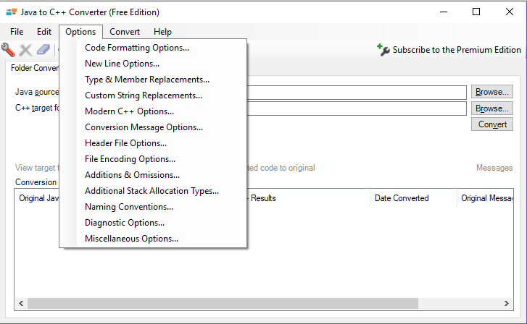
Рис. 1.1. Інтерфейс програми «Java to C++ Converter»(безкоштовна
версія)
 |  |  |  |  | ІАЛЦ 467319.003 ПЗ | Арк.  18
Зм. | Арк. | № докум. | Підпис | Дата | ІАЛЦ 467319.003 ПЗ | Арк.  18

Висновки розділу 1

В даному розділі розглянуті існуючі перекладачі мов програмування високого рівня. Згідно з викладеним матеріалом можна зазначити, що головною проблемою існуючих рішень є їх жорстка прив’язаність до певного синтаксису мов, тому відсутня можливість вибору вхідної та вихідної мови. Серед іншого, деякі такі програми використовують застарілі методи рішення проблеми перекладу, та не надають інтерфейсу користувача. І хоча існують програми, що надають користувачу зручний інтерфейс, а також мають велику кількість налаштувань, такі програми найчастіше надають лише частину функціональності програми на безкоштовні основі. Нижче приведена порівняльна таблиця розглянутих перекладачів.

Табл. 1.2. Порівняльні таблиця розглянутих програм-перекладачів
 |  |  |  |  | ІАЛЦ 467319.003 ПЗ | Арк.  19
Зм. | Арк. | № докум. | Підпис | Дата | ІАЛЦ 467319.003 ПЗ | Арк.  19

 | Прив’язка вхідної та вихідної мови | Застарілі методи рішення | Наявність попереднього  аналізу
Java to C++ Converter | + | - | Невідомо
ANSI/Turbo Pascal to C/C++ converter | + | + | -
J2C | + | + | -

РОЗДІЛ 2
ОБҐРУНТУВАННЯ НЕОБХІДНОСТІ СТВОРЕННЯ АНАЛОГУ ІСНУЮЧИХ ПЕРЕКЛАДАЧІВ ТА
ВИДІЛЕННЯ ОСНОВНИХ ФУНКЦІЙ ПРОГРАМИ- ПЕРЕКЛАДАЧА

2.1. Проведення порівняльної характеристики існуючих перекладачів

Суттєвою перевагою PtoC є те, що він успішно перетворює більше 400 000 рядків Oregon Pascal в C. Для перевірки перекладу C++ та конвертації розширень Turbo Pascal програма перетворює файли BGIDEMO.PAS та LISTER.PAS з дистрибутива Turbo Pascal, а також перетворює деякі цифрові програми, написані на Turbo Pascal. Щоб перевірити якість перетворення, необхідно дивітися у файлі bgidemo.cxx, який був створений з оригінального Borlandbgidemo.pas без будь-яких ручних змін. Більш того, його можна компілювати, зв’язати з бібліотекою WinBGI і запускати під Windows або X- Windows, хоча на даний момент, подібні переваги не є суттєвими через застарілість цих систем.
Для роботи програми необхідно компілювати її в Unix з GCC або CXX (Digital C ++ компілятор). Це ще один недолік подібних програм, адже робота з подібним програмним забезпеченням є накладної, та викликає зайві складнощі, коли основною метою є спрощення та пришвидшення роботи, до того ж ця програма не перевірялась автором на сумісність з іншими компіляторами С++. У MS-Windows можливо використовувати Microsoft Visual C ++ 5.0. Ви повинні явно вказати ім'я makefile: nmake -f makefile.mvc або скористатися make.bat що робить теж саме. Також підготовлено makefile для Borland C ++ makefile.bcc. Щоб викликати команду видачі Borland linker: make.exe -f makefile.bcc ( .exe розширення є вагомим).
 |  |  |  |  | ІАЛЦ 467319.003 ПЗ | Арк.  20
Зм. | Арк. | № докум. | Підпис | Дата | ІАЛЦ 467319.003 ПЗ | Арк.  20

Програма «Java to C++ converter» належить компанії Tangible Software Solutions, що також розробила перекладачі між мовами VB.NET, C#, C++, Java. Ці програми мають багато переваг: зручний та зрозумілий інтерфейс, можливість працювати як з файлами мов програмування, так і безпосередньо з текстом програм. Самі програми невеликі та прості. Але суттєвим недоліком є те, що кожна окрема програма жорстко прив’язана до двох мов, лише в одному напрямку, отже для використання перекладу між усіма чотирьома мовами необхідно мати у розпорядженні 12-ть програм. При цьому проект є комерційним, де на безкоштовній основі існує можливість одноразового перекладу лише 100 рядків коду, що робить неможливим використання безкоштовної версії. Також важливо зазначити, що отримання повної версії одного з перекладачів не гарантує отримання повних версій інших перекладачів цієї ж компанії. Разом з цим «Java to C++ converter» не розкриває структуру своєї програми, та нічого не вказує щодо аналізу та виправлення помилок.
Інтерфейс програми «Java to C++ converter» включає в себе велику кількість налаштувань.
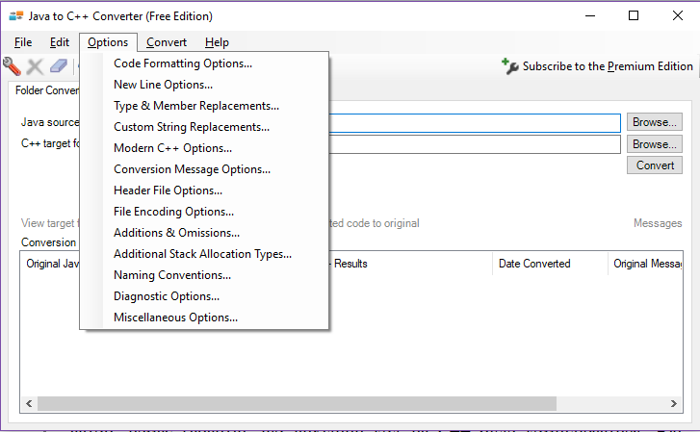
Рис. 2.1. Меню налаштувань програми «Java to C++ converter»
 |  |  |  |  | ІАЛЦ 467319.003 ПЗ | Арк.  21
Зм. | Арк. | № докум. | Підпис | Дата | ІАЛЦ 467319.003 ПЗ | Арк.  21

Також кожний з пунктів меню налаштувань включає в себе велику кількість опцій роботи програми, що надає користувачу можливість налаштувати під себе програму для подальшого зручного використання.
Приклад опцій одного з пунктів меню налаштувань показаний на Рис. 2.2.

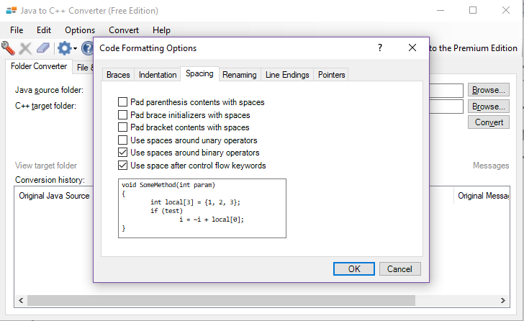
Рис. 2.2. Вікно налаштувань одно з пунктів меню налаштувань

Можна виділити програму «J2C» за авторством arnetheduck. Її структура схожа з більшою частиною існуючих перекладачів мов програмування високого рівня. «J2C» перетворить Java-код у C ++ код. Хоча як каже сам автор, немає гарантій, що вихідний код на С++ буде компілюватися. Він працює на вихідному рівні, перекладаючи конструкти вихідного коду Java в їх грубі еквіваленти в C ++. На виході буде достатньо дійсний код C ++, який дуже схожий на його Java-колегу і працює в основному так само.
Нижче приведено таблицю, що показує переваги та недоліки розглянутих програм-перекладачів.
 |  |  |  |  | ІАЛЦ 467319.003 ПЗ | Арк.  22
Зм. | Арк. | № докум. | Підпис | Дата | ІАЛЦ 467319.003 ПЗ | Арк.  22

Табл. 2.1. Переваги та недоліки перекладачів

  - Обґрунтування необхідності створення аналогу існуючих перекладачів

Згідно з вище сказаним серед недоліків існуючих рішень виділяються наступні:
    - Використання застарілих версій мов програмування. Через постійний розвиток інформаційних технологій, при використанні програми, що спирається на стару версію мови, можуть виникати незначні на перший погляд помилки, які в подальшому використанні частини коду, що була перекладена на іншу мову, може викликати серйозні розбіжності у результатах, аможливо навіть призвести до фатальної помилки.
 |  |  |  |  | ІАЛЦ 467319.003 ПЗ | Арк.  23
Зм. | Арк. | № докум. | Підпис | Дата | ІАЛЦ 467319.003 ПЗ | Арк.  23
 | J2C | Java to C++ converter | ANSI/Turbo Pascal to C/C++ converter
Необхідність використання допоміжного програмного забезпечення | + | - | +
Наявність інтерфейсу | - | + | -
Відкрите програмне забезпечення | + | - | +
Наявність налаштувань | - | + | +
Наявність аналізу семантичної структури | - | невідомо | +
Можливість працювати з файлами | + | + | +
Можливість ручного вводу вхідного тексту | - | + | -

- Відсутність зручного інтерфейсу програми. Покликом даної роботи є спрощення роботи розробників програмного забезпечення, за рахунок використання програмних модулів, в незалежності від мови програмування, на якій вони були написані, тому процес роботи з програмним забезпеченням також має викликати мінімум дискомфорту та складнощів. Саме тому необхідне використання зручного та зрозумілого інтерфейсу, для полегшення взаємодії між користувачем та програмою.
- Відсутність функцій аналізу та виправлення помилок. Навіть при написанні програми власноруч, витрачається велика частина часу на виявлення та виправлення помилок. Відомий факт, що знайти помилку у чужому коді складніше. Тому дуже важливо, щоб на кожному етапі перетворення вхідного тексту програми проводився аналіз на помилки, та при їхньому виявленні програма робила одне з двох: або виправляла помилку, або в разі неможливості виправлення, виводила користувачу повідомлення з детальним описом помилки.
- Жорстка прив’язаність програми до вхідної та вихідної мови, що виключає можливість їх вибору. Найчастіше сама структура програми прив’язана до синтаксису певних мов програмування. Це робить неможливим використання даної структури для перекладу між іншими мовами. Через це для того, щоб мати можливість використовувати переклади між лише чотирьома мовами необхідно мати дванадцять програм(6 варіантів пар, та по два напрями для кожної пари).
- Використання грубого перетворення конструкцій однієї мови в іншу, ігноруючи структуру програми. Використання подібного методу перекладу використовує лише синтаксис програми, при цьому повністю ігноруючи його семантику.
- Обмеження функціональності. Деякі комерційні проекти навмисне обмежують функціональність програми для того, щоб використання її безкоштовної версії створювало зайві проблеми.
 |  |  |  |  | ІАЛЦ 467319.003 ПЗ | Арк.  24
Зм. | Арк. | № докум. | Підпис | Дата | ІАЛЦ 467319.003 ПЗ | Арк.  24

  - Виділення основних функцій програми перекладача

Можна виділити наступні функції та властивості, якими повинна володіти програма-перекладач мов програмування високого рівня:
    - Функція вибору вхідної та вихідної мови програмування. Великим недоліком існуючих методів рішення поставленої задачі є їх жорстка прив’язка до вхідної та вихідної мови. Для цього програма має включати в себе повноцінну структуру компілятора, а її ядро повинне бути абстраговане від конкретної мови програмування, і працювати лише з її представленням, що буде надаватися допоміжними елементами програми.
    - Функція перевірки вхідного тексту. Також існує необхідність у використанні аналізатору помилок. Ця система надає можливість виявити помилку як до початку перекладання, так і на всіх його етапах. Аналізатор помилок отримує інформацію про помилки, що виникають в різних блоках транслятора. Використовуючи отриману інформацію, він формує повідомлення користувачу. Крім цього, даний блок може спробувати виправити помилку, щоб продовжити розбір далі. На нього також покладаються дії, пов'язані з коректним завершенням програми в разі, коли подальшу трансляцію продовжувати неможливо.
    - Вибір типу вхідних та вихідних даних. Перекладач повинен надавати можливість вибору способу вводу та виводу тексту програми: за допомогою файлу, або вводу та виводу тексту безпосередньо у самій програмі.
    - Інтерфейс. Саме інтерфейс найбільше впливає на характеристику зручності використання програмного забезпечення. А так як метою є створення програми, що пришвидшує та полегшує роботу розробника програмного забезпечення, інтерфейс повинен бути зрозумілим та простим.
Згідно з отриманими функціями програми-перекладача необхідно розробити алгоритм, за яким можливо отримати робочу модель перекладача, що буде виконувати усі ці функції.
 |  |  |  |  | ІАЛЦ 467319.003 ПЗ | Арк.  25
Зм. | Арк. | № докум. | Підпис | Дата | ІАЛЦ 467319.003 ПЗ | Арк.  25

Висновки розділу 2

У даному розділі приведена порівняльна характеристика існуючих перекладачів мов програмування високого рівня, що показала різноманітність підходів до реалізації програм подібного профілю. Також було обґрунтована необхідність вирішення поставленої задачі. Обґрунтування включало в себе необхідність вирішення недоліків, наявних в існуючих програмах- перекладачах. Головними недоліками були відсутність аналізу структури тексту програми у деяких реалізаціях перекладачів, відсутність методів виявлення та виправлення помилок, та жорстка прив’язаність подібних програм до певного синтаксису мов програмування. В останньому підрозділі були виділені основні функції програми перекладача, що закладені в основу алгоритму програми.
 |  |  |  |  | ІАЛЦ 467319.003 ПЗ | Арк.  26
Зм. | Арк. | № докум. | Підпис | Дата | ІАЛЦ 467319.003 ПЗ | Арк.  26

РОЗДІЛ 3
ОПИС АЛГОРИТМУ

  - Загальна структура

Різні мови програмування іноді мають загальні властивості та закономірності, що мають місце і у трансляторах з цих мов[9].Процеси перетворення над вхідним текстом, що відбуваються у цих трансляторах, є схожими. Хоча організація взаємодії цих процесів може бути організована різними шляхами, можна виділити функції, виконання яких призводить до однакових результатів. Ці функції можна назвати фазами процесу трансляції. Загальна структура компілятора, що наведена на Рис. 3.1., визначається цими фазами.
У цій структурі виділяються фази:
    - Лексичного аналізу.
    - Синтаксичного аналізу, складовими якого є:
- розпізнавання синтаксичної структури;
- семантичний розбір, в ході якого утворюється проміжне семантичне уявлення (об’єктна модель мови), а також в цьому процесі здійснюється робота з таблицями.
3. Генерація коду, що проводить:
- семантичний аналіз компонент проміжного представлення або об'єктної моделі мови;
- переклад в об'єктний код на основі проміжного представлення або об'єктної моделі.
Також, поряд з попередньо виділеними основними фазами процесу трансляції, можливі додаткові фази:
2а. Фаза, що досліджує та оптимізує проміжне представлення. Вона складається з:
2а.1. аналізу проміжного представлення на коректність;
 |  |  |  |  | ІАЛЦ 467319.003 ПЗ | Арк.  27
Зм. | Арк. | № докум. | Підпис | Дата | ІАЛЦ 467319.003 ПЗ | Арк.  27

2а.2. оптимізації отриманого проміжного представлення. 3а. Фаза, що оптимізує об'єктний код.
Також необхідно виділити процес аналізу і виправлення існуючих в оброблюваному початковому тексті програми помилок. Цей процес є єдиним для всіх фаз компіляції.

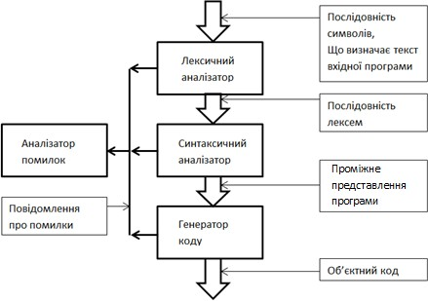

Рис. 3.1. Структура компілятору.

Блок синтаксичного аналізатору (рис. 2) використовує лексеми, що надходять, та здійснює розбір вхідної програми, також він виконує побудову синтаксичної структури програми та семантичний аналіз, в ході якого формується об'єктна модель мови. Об'єктна модель – це представлення синтаксичної структури, що доповнена семантичними зв'язками між існуючими поняттями. Цими зв'язками можуть бути:
- посилання на типи даних, імена процедур та змінні, що розміщуються у таблицях імен;
- зв'язки, завдяки яким визначаються послідовності виконання всіх команд;
- зв'язки, які визначають вкладеність отриманих елементів об'єктної моделі мови та інші.
 |  |  |  |  | ІАЛЦ 467319.003 ПЗ | Арк.  28
Зм. | Арк. | № докум. | Підпис | Дата | ІАЛЦ 467319.003 ПЗ | Арк.  28

Згідно з попередньо сказаним, можна зробити висновок, що блок синтаксичного аналізатору є доволі складним блоком структури транслятора. Тому його можна розбити на наступні складові:
- розпізнавач;
- блок у якому відбувається семантичний аналіз;
- об'єктну модель, або проміжне представлення, що складаються з таблиці імен та синтаксичної структури.
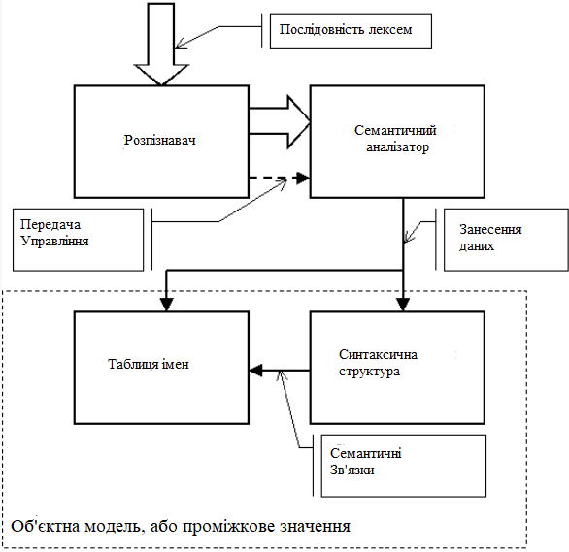
Рис. 3.2. Загальна схема синтаксичного аналізатору.

Розпізнавач отримує ланцюжок лексем і на його основі здійснює розбір відповідно до використовуваних правилами. Лексеми, при успішному розборі правил, передаються семантичному аналізатору, який будує таблицю імен та фіксує фрагменти синтаксичної структури. Крім цього, між таблицею імен та синтаксичною структурою фіксуються додаткові семантичні зв'язки. В результаті формується об'єктна модель програми, звільнена від прив'язки до синтаксису мови програмування. Досить часто замість синтаксичної структури, повністю копіює ієрархію об'єктів мови, створюється її спрощений
аналог, який називається проміжним поданням.
 |  |  |  |  | ІАЛЦ 467319.003 ПЗ | Арк.  29
Зм. | Арк. | № докум. | Підпис | Дата | ІАЛЦ 467319.003 ПЗ | Арк.  29

Аналізатор помилок отримує інформацію про помилки, що виникають в різних блоках транслятора. Використовуючи отриману інформацію, він формує повідомлення користувачу. Крім цього, даний блок може спробувати виправити помилку, щоб продовжити розбір далі. На нього також покладаються дії, пов'язані з коректним завершенням програми в разі, коли подальшу трансляцію продовжувати неможливо.
Генератор коду будує код на основі аналізу об'єктної моделі або проміжного представлення. Побудова коду супроводжується додатковим семантичним аналізом. На етапі такого аналізу остаточно визначається можливість перетворення, і вибираються ефективні варіанти. Сама генерація коду є перекодуванням одних команд в інші[4].

  - Лексичний аналізатор

Першою фазою процесу трансляції є лексичний аналіз. Він призначений для групування у більші конструкції символів, що належать вхідному ланцюжку. Ці конструкції називають лексемами. Кожна лексема зв’язана з двома поняттями:
    - Клас лексеми. Він визначає загальну назву для категорій елементів, які володіють спільними властивостями (наприклад , цілі числа ідентифікатори, рядки символів і т. д.);
    - Значення лексеми. Він визначає символьний підрядок з вхідного ланцюжка, що відповідає розпізнаному класу лексем. Вже на етапі лексичного аналізу, значення лексем може перетворитись у внутрішнє представлення, це залежить від класу лексеми. Для прикладу, це можна робити з числами. Їх перетворення у двійкове машинне уявлення, забезпечує більш компактне зберігання та перевірку на правильність діапазону ще на ранній стадії аналізу.
Для більш ефективної роботи лексичного аналізатору, що оброблює вхідний ланцюжок, необхідним є подання до його входу символів, згрупованих за певними категоріями, замість подання окремих символів. З цих
причин проводиться допоміжна обробка перед лексичним аналізатором. З
 |  |  |  |  | ІАЛЦ 467319.003 ПЗ | Арк.  30
Зм. | Арк. | № докум. | Підпис | Дата | ІАЛЦ 467319.003 ПЗ | Арк.  30

кожним символом зіставляється його клас, завдяки цьому сканер може маніпулювати спільним поняттям для цілої групи символів, яка може бути досить великою. Транслітератор – це пристрій, завданням якого є зіставлення класів з окремими символами. Існують найбільш типові класи символів, серед яких є:
- буква – це клас, що зіставляє множину букв, причому вони необов’язково повинні належати до одного алфавіту;
- цифра – це множина символів, які відносять до цифр, найчастіше це цифри від 0 до 9;
- роздільник - це пробіл, перехід рядка, повернення каретки до початку, а також переклад формату;
- ігнорований – це клас, що може зустртися у вхідному потоці, але ігнорується і, як наслідок, фільтрується з нього (наприклад невидимий код звукових сигналів);
- заборонений – це символи, що можуть зустрітися у вхідному ланцюжку, але при цьому не належать до алфавіту заданої мови;
- інші – це символи, що не увійшли в жодну з вище названих класів.
Пара, клас символу та його значення, надходять на вхід сканера, який вибирає для аналізу той її елемент, який найбільш зручний в даний момент. Наприклад, при аналізі ідентифікатора зручніше маніпулювати поняттям "буква", тоді як при аналізі дійсного числа можна відразу дивитися значення букви "E" або "e" , що означає початок порядку. Слід також зазначити, що у всіх подальших міркуваннях поняття "буква" і "цифра" є терміналами, як отримані в транслітераторі до початку лексичного аналізу.
Організація непрямого лексичного аналізатора
Непрямий лексичний аналізатор складається з окремих автоматів, кожен з яких розпізнає одну задану лексему. Всі автомати мають однакову структуру і відрізняються тільки внутрішніми станами, що пов'язано з відмінностями лексем, що розпізнаються. Загальна структура непрямого лексичного аналізатора приведена на рис.
 |  |  |  |  | ІАЛЦ 467319.003 ПЗ | Арк.  31
Зм. | Арк. | № докум. | Підпис | Дата | ІАЛЦ 467319.003 ПЗ | Арк.  31

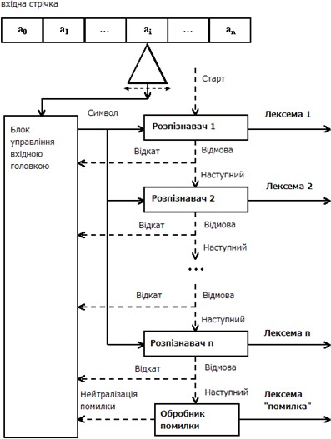

Рис. 3.3. Загальна структура непрямого лексичного аналізатору

Він має вхідну головку, що читає символи з вхідними стрічки. Символи аналізуються блоком управління вхідною головкою і передаються активному автомату. Потім вхідна головка зміщується на один символ вправо.
Автомати пов'язані між собою в послідовний ланцюг, що визначає порядок передачі управління між ними в разі, якщо активний автомат відкидає вхідний ланцюжок символів, тобто, не може розпізнати вказану йому лексему. Послідовність автоматів в ланцюзі визначається можливою перевагою аналізу одних лексем перед іншими. Наявність пріоритету пов'язано з тим, що деякі лексеми мають подібні початкові підланцюжки і одна з лексем може включати іншу. Наприклад, дійсне число може починатися з ланцюжка цифр. З неї ж
може починатися і ціле число. Тому, на початку необхідно провести перевірку
 |  |  |  |  | ІАЛЦ 467319.003 ПЗ | Арк.  32
Зм. | Арк. | № докум. | Підпис | Дата | ІАЛЦ 467319.003 ПЗ | Арк.  32

на дійсне число, а потім, якщо версія не підтвердиться, спробувати розпізнати ціле число. Існують різні групи лексем, що вимагають пріоритетної розстановки розпізнавачів. Вони утворюють групи автоматів, збудованих відповідно до пріоритетом. Порядок розміщення окремих груп зазвичай не є суттєвим.
Аналіз чергової лексеми починається з запуску автомата, розташованого першим. Він читає перший символ a i оброблюваного підланцюжка. Далі йде розпізнавання лексеми, в результаті чого читаються n символів. Поточним символом стає a i + n . Якщо версія про лексему підтверджується, то сканер видає її і завершує роботу. Його наступний запуск починається з читання символу a i + n , який знову передається першому автомату. Якщо ж автомат не може розпізнати лексему, то він видає сигнал відмови в блок управління вхідною головкою і активізує наступний за пріоритетом автомат. Блок управління здійснює повернення вхідної головки до символу a i і передає його новому активному автомату. Процес повернення вхідної головки здійснюється до тих пір, поки лексема не розпізнається. Якщо не один з автоматів не розпізнає лексему, то управління передається обробнику помилки. Той видає лексему «помилка» і здійснює її нейтралізацію. У найпростішому випадку нейтралізація полягає в зсуві вхідної головки на наступний символ a i + 1 перед повторним запуском лексичного аналізатора.
До переваг непрямого лексичного аналізатора слід віднести:
- прозорість загальної регулярної структури, яка легко може змінюватися і нарощуватися;
- простота кожного окремо автомата, що розпізнає одну, досить елементарну, конструкцію;
- практична застосовність підходу в найрізноманітніших мовах, незалежно від складності виділення в ньому тих чи інших лексем.
Ілюстрацією останнього пункту може служити наступний фрагмент оператора циклу, що є правильною конструкцією в мові програмування FORTRAN-4:
DO I = 3, 10, 3
 |  |  |  |  | ІАЛЦ 467319.003 ПЗ | Арк.  33
Зм. | Арк. | № докум. | Підпис | Дата | ІАЛЦ 467319.003 ПЗ | Арк.  33

Так як в даній мові прогалини можуть не використовуватися, то розглянутий запис буде коректним, якщо його записати наступним чином:
DOI = 3,10,3
Тому, при аналізі відразу не ясно, що перед нами: розглянутий оператор циклу або оператор присвоювання, що починається зі змінної DOI :
DOI = 3
Тільки повернення назад дозволяє коректно просканувати цю та безліч інших витончених конструкцій Фортрана.
До недоліків непрямого лексичного аналізатора слід віднести низьку швидкість розпізнавання. Це пов'язано з постійними поверненнями вхідної головки до вихідного стану, якщо версія про лексему не підтверджується.

3.3. Метод синтаксичного розбору

Спадний розбір полягає в побудові дерева розбору, починаючи від кореневої вершини. Розбір полягає в заповненні проміжку між початковим нетерміналом і символами вхідного ланцюжка правилами, виведеними з початкового нетермінала. Підстановка ґрунтується на тому факторі, що коренева вершина є вузлом, що складається з листя, що є ланцюжком терміналів і нетерміналів одного з альтернативних правил, породжуваних початковим нетерміналом. Правило, що підставляється, в даному випадку вибирається з ліва на право. Замість нових нетермінальних вершин здійснюється підстановка виведених з них правил. Процес протікає до тих пір, поки не будуть встановлені всі зв'язки дерева, що з'єднують кореневу вершину і символи вхідного ланцюжка, або поки не будуть перебрані всі можливі комбінації правил. В останньому випадку вхідний ланцюжок відкидається. Побудова дерева розбору підтверджує приналежність вхідного ланцюжка даній мові. При цьому, в загальному випадку, для одного і того ж вхідного ланцюжка може бути побудовано декілька дерев розбору. Це говорить про те, що граматика даної мови є недетермінованою.
 |  |  |  |  | ІАЛЦ 467319.003 ПЗ | Арк.  34
Зм. | Арк. | № докум. | Підпис | Дата | ІАЛЦ 467319.003 ПЗ | Арк.  34

Ці міркування ілюструються наступним прикладом. Нехай буде дана граматика G:
G 6 = ({S}, {a, +, *}, P, S) ,
Де P визначається як:
- S → a
- S → S + S
- S → S * S
Ланцюжки, породжувані даною граматикою можна інтерпретувати як вираження, що складаються з операндів "a" , а також операцій "+" і "*" . Недетермінованість граматики дозволяє породжувати один і той ж термінальний ланцюжок з використанням різних висновків. Наприклад, вираз "a + a * a + a" можна отримати наступним чином:
- S ⇒ S + S ⇒ a + S ⇒ a + S * S ⇒ a + a * S ⇒ a + a * S + S ⇒ a + a * a
+ S ⇒ a + a * a + a
- S ⇒ S + S ⇒ S + a ⇒ S * S + a ⇒ S * a + a ⇒ S + S * a + a ⇒ S + a * a
+ a ⇒ a + a * a + a (6.1)
- S ⇒ S * S ⇒ S + S * S ⇒ S + S * S + S ⇒ a + S * S + S ⇒ a + a * S + S
⇒ a + a * S + a ⇒ a + a * a + a
І так далі. В цьому прикладі число варіантів одного і того ж довільного ланцюжка виведення настільки велике, що не має і сенсу говорити про практичне застосування даної граматики. Але в даному випадку вона дозволяє показати, яким чином можуть породжуватися різні дерева при низхідному розборі.

  - Семантичний аналізатор

Синтаксичний розбір визначає належність вхідного ланцюжка заданій мові. Однак одного розбору недостатньо для генерації коду або його інтерпретації. Необхідний додатковий набір дій, які:
    - визначають смислове навантаження об'єктів аналізованої програми;
 |  |  |  |  | ІАЛЦ 467319.003 ПЗ | Арк.  35
Зм. | Арк. | № докум. | Підпис | Дата | ІАЛЦ 467319.003 ПЗ | Арк.  35

- породжують з синтаксичного представлення програми (у вигляді ланцюжка символів) її семантичну (смислову) модель;
- аналізують коректність використання елементів побудованої семантичної моделі перед побудовою вихідного уявлення (коду об'єктної машини).
Ці дії визначаються як семантичний аналіз, що полягає у формуванні семантичної моделі програми. Його теж можна розбити на окремі фази і організувати їх виконання за один або кілька проходів:
- Побудова і використання таблиці імен.
- Побудова операторної моделі.
- Контекстний аналіз елементів семантичної моделі.Семантична модель програми
Семантична модель визначає призначення, структуру, методи використання і принципи функціонування програмних об'єктів. Вона надається користувачеві через семантику, завжди задається при описі мови програмування, і визначає поведінку віртуальної машини, безпосередньо виконує програми, написані на цій мові. Така невидима обчислювальна машина властива будь-якій мові програмування. Ми використовуємо її для уявної прокрутки написаних програм, керуючись при їх «віртуальному виконанні» заданої семантикою окремих операторів і оброблюваних ними даних.
Семантична модель програми може навіть існувати у відриві від синтаксису мови, наприклад, у вигляді структур даних, розміщених в пам'яті комп'ютера або таблицях баз даних. За цими структурами можна відновити текст вихідної програми, використовувати для іншого способу опису (наприклад, графічний), або породжувати тексти програм з використанням інших синтаксичних правил (при збереженні вихідної семантики). Це дозволяє говорити про те, що семантична модель є відносно незалежним компонентом, який формується в результаті синтаксичного аналізу. Її можна вважати також програмою, звільненою від вихідної синтаксичної оболонки.
 |  |  |  |  | ІАЛЦ 467319.003 ПЗ | Арк.  36
Зм. | Арк. | № докум. | Підпис | Дата | ІАЛЦ 467319.003 ПЗ | Арк.  36

Існують різні трактування структури семантичної моделі. Багато в чому вони пов'язані зі ступенем прив'язки до методу опису синтаксису мов програмування.
Побудова об'єктної моделі
Об'єктна модель програми дозволяє позбутися від ряду недоліків, властивих дереву розбору. Зокрема, вона є універсальним відображенням семантики, не залежних від синтаксичної структури правил. Це пов'язано з тим, що об'єктна модель орієнтована на безпосереднє представлення структури програмних об'єктів. Її розробка взагалі може не враховувати синтаксис.
Будучи узагальненим методом визначення семантики, об'єктна модель може використовуватися не тільки для генерації об'єктного коду. Вона забезпечує формування різноманітних вихідних уявлень, зручних для сприйняття програмістом. Наприклад, можна створювати діаграми тих чи інших програмних об'єктів, відображати, за допомогою спеціальних інструментів ієрархію і асоціативні зв'язки. Подібні методи додаткового сприйняття програм широко починають використовуватися в сучасних інструментальних засобах розробки.
До недоліків підходу слід віднести ускладнення процесу породження об'єктної моделі програми, що обумовлюється відсутністю однозначнї відповідності між семантичною моделлю і синтаксичними правилами. Однак, використання більш потужних метамов, дозволяє наблизити синтаксичний опис до семантичної структурі і тим самим полегшити процес побудови.
Зв'язок між побудовою семантичної моделі програми та генерацією коду Семантична модель, будучи самодостатнім методом опису програми,
може бути побудована повністю за окремий прохід транслятора. Надалі її можна зберегти на зовнішньому носії та використовувати для різних цілей, включаючи і генерацію коду. Генерація коду в цьому випадку може також проводитися в окремому проході по існуючій семантичної моделі.
Разом з тим, в ряді випадків, існування програми у вигляді окремої
семантичної моделі не є обов'язковим. Досить буває мати тільки її окремий
 |  |  |  |  | ІАЛЦ 467319.003 ПЗ | Арк.  37
Зм. | Арк. | № докум. | Підпис | Дата | ІАЛЦ 467319.003 ПЗ | Арк.  37

фрагмент, необхідний, щоб сформувати частину коду об'єктної машини. Після цього дані, які не потрібні для подальшого аналізу можна знищити. Таким чином, генерація коду може поєднуватися з побудовою окремих фрагментів семантичної моделі програми. Такий підхід теж заперечує побудову повної семантичної моделі і об'єктного коду одночасно.
Побудова елементів таблиці імен
Створення і використання імен (ідентифікаторів) - невід'ємна частина написання програми на будь-якій мові програмування. Транслятор повинен запам'ятовувати імена, що вводяться користувачем, визначати конфлікти, пов'язані з використанням об'єктів, позначених іменами, забороняти повторне визначення імен в межах єдиної області їх існування. При цьому враховується і те, що в деяких мовах програмування допустимо використання одного і того ж імені в різних контекстах в рамках єдиної області дії. Наприклад, в мовах
програмування C і C ++ допускаються однакові імена міток, змінних, а також деяких інших конструкцій, що мають різне призначення. Крім цього в C
++ допускається перевантаження імен функцій.
Обробка елемента таблиці імен
Обробка елемента таблиці імен здійснюється відповідно до його внутрішньої структури. На початку аналізується призначення імені. Після цього необхідно вибрати групу (змінна, тип і т.д.) і триває подальший аналіз відповідно до структури обраного призначення. Таку обробку легко організувати з використанням умовних операторів або перемикачів ( switch в мові C або case в мові Pascal ).
Побудова таблиці імен
Побудова таблиці імен здійснюється в ході синтаксичного аналізу при обробці описів нових змінних:
- Шукається ім'я в таблиці імен, відповідне поточній лексемі, що визначає ідентифікатор.
- Якщо таке ім'я знайдено, то видається повідомлення про помилку: "Повторне визначення імені", в іншому випадку ім'я заноситься в таблицю і
здійснюється формування значень атрибутів чергового елемента таблиці.
 |  |  |  |  | ІАЛЦ 467319.003 ПЗ | Арк.  38
Зм. | Арк. | № докум. | Підпис | Дата | ІАЛЦ 467319.003 ПЗ | Арк.  38

Використання таблиці імен здійснюється із застосуванням таких функцій:
- знаходження імені в таблиці по заданому значенню ( find );
- включення імені в задане місце таблиці ( incl );
- видалення елемента з таблиці і її очищення по завершенню роботи з таблицею імен ( del , clear ).

Висновки розділу 3

В даному розділі був розглянутий алгоритм універсального перекладача мов програмування високого рівня. За свою основу він бере повноцінну структуру компілятора, який складається з лексичного аналізатору, синтаксичного аналізатору, генератору коду та аналізатора помилок. Кожен з наведених елементів є окремим блоком зі своєю структурою та своїм призначенням. Виконання програми починається із вводу вхідної послідовності символів, що передаються лексичному аналізатору, після чого він передає послідовність лексем синтаксичному аналізатору, який на виході видає проміжне представлення програми. Надалі генератор коду, маючи проміжне представлення, генерує об’єктний код. Кожен з цих трьох модулів може посилати повідомлення аналізатору помилок, який в свою чергу або виправляє помилку та продовжує виконання основного напрямку роботи алгоритму, або видає повідомлення про помилку та завершає виконання програми.
 |  |  |  |  | ІАЛЦ 467319.003 ПЗ | Арк.  39
Зм. | Арк. | № докум. | Підпис | Дата | ІАЛЦ 467319.003 ПЗ | Арк.  39

РОЗДІЛ 4
РОЗРОБКА ПРОГРАМНОГО ЗАБЕЗПЕЧЕННЯ

4.1. Написання основної програми

Згідно з попереднім розділом була розроблена блок схема алгоритму, загальний вигляд якої наведений на Рис. 4.1.

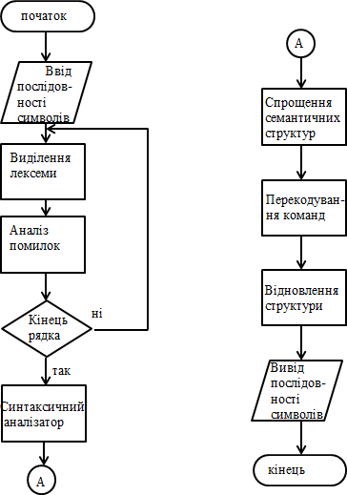
Рис. 4.1. Загальна блок-схема алгоритму

У зв’язку з тим, що пристрої під управлінням операційної системи Android набувають все більш широкий спектр застосувань, а також те, що програма буде відкритою (кожен зможе отримати вихідний код), було
 |  |  |  |  | ІАЛЦ 467319.003 ПЗ | Арк.  40
Зм. | Арк. | № докум. | Підпис | Дата | ІАЛЦ 467319.003 ПЗ | Арк.  40

прийнято рішення використовувати в якості мови написання – мову програмування Java[10]. Також на вибір вплинув досвід роботи з мовою Java.
Після цього необхідно визначитися з підтримуваними мовами, а також набором лексем, що будуть підтримуватись.
Для програмування повного набору функцій мов програмування необхідне не лише досконале знання цієї мови, але і величезні об’єми часу. Лише клас Math мови Java містить в собі близько 50-ти методів, більшість з яких є перевантаженими.
Через подібні складнощі було прийнято рішення для наочності вибрати три мови різного сімейства, серед яких виділити стандартні оператори, та найбільш поширені методи.
В якості мов програмування високого рівня були обрані мови Java, С++ та Pascal.
Не дивлячись на те, що мова Pascal в деяких колах вважається застарілою, її відмінності від мов Java та C++ роблять її гарним прикладом перетворень між мовами програмування високого рівня.
Щодо вибору мов Java та C++: обидві мови на сьогоднішній день є одними з найпопулярніших, але не дивлячись на те, що за основу для Java була взята мова С, так як і для мови С++, ці мови мають суттєві відмінності в роботі із пам’яттю. Найбільш помітно це при роботі з вказівниками, адже на відміну від мов С++ та Pascal, Java немає методів для отримання пам’яті із купи.
Підтримувані оператори, що було вирішено включити у програму, наведено у наступній таблиці[11].
 |  |  |  |  | ІАЛЦ 467319.003 ПЗ | Арк.  41
Зм. | Арк. | № докум. | Підпис | Дата | ІАЛЦ 467319.003 ПЗ | Арк.  41

Табл. 4.1. Основні оператори(н – немає аналогу) Назва оператору С++ Java Pascal
Присвоєння = = :=

Додавання + + +

Віднімання - - -

Множення * * * Цілочисельне ділення / / div Звичайне ділення / / / Залишок від ділення % % Mod Інкремент ++ ++ н
Декремент -- -- н

Табл. 4.2. Оператори порівняння Назва оператору С++ Java Pascal
Рівність == == =

Нерівність != != <>

Більше > > >

Менше < < < Більше або дорівнює >= >= >= Менше або дорівнює <= <= <=
 |  |  |  |  | ІАЛЦ 467319.003 ПЗ | Арк.  42
Зм. | Арк. | № докум. | Підпис | Дата | ІАЛЦ 467319.003 ПЗ | Арк.  42

Табл. 4.3. Логічні оператори

Назва оператору С++ Java Pascal Логічне заперечення, НЕ ! ! not Логічне множення, І && && and Логічне Об’єднання, Або || || or

Табл 4.4. Побітові оператори

Назва оператору С++ Java Pascal

Побітова інверсія ~ ~ not

Побітове І & & and

Побітове Або | | or Побітове виключне Або ^ ^ xor Побітове зміщення вліво << << shl Побітове зміщення вправо >> >> shr

Разом з операторами, що були наведені зверху, програма включає усі оператори складеного присвоювання (для мов Java, C++, мова Pascal таких не має).
Також реалізовані методи звернення до елементу масиву, та посилання за адресою.
Обрані оператори розгалуження наведені у Табл. 4.5.
Табл. 4.5. Оператори розгалуження С++ Java Pascal
if if if switch switch case
 |  |  |  |  | ІАЛЦ 467319.003 ПЗ | Арк.  43
Зм. | Арк. | № докум. | Підпис | Дата | ІАЛЦ 467319.003 ПЗ | Арк.  43

Табл. 4.6. Оператори циклу

С++ Java Pascal

for for for while while while do-while do-while repeat

Табл. 4.7. Деякі математичні оператори(Н – немає аналогу)

С++ Java Pascal abs abs abs
sqrt sqrt sqrt

H H sqr pow pow power floor floor H
ceil ceil H

H round round

sin sin sin

cos cos cos

Разом з наведеними операторами також реалізовані структури функцій та процедур.
Згідно з описаним алгоритмом, були створені наступні класи:
- Main. Основний клас, що створює інтерфейс користувача, та створює екземпляри інших класів.
- Controller. Клас, що є зв’язною ланкою між інтерфейсом користувача, та основним процесом програми.
 |  |  |  |  | ІАЛЦ 467319.003 ПЗ | Арк.  44
Зм. | Арк. | № докум. | Підпис | Дата | ІАЛЦ 467319.003 ПЗ | Арк.  44

- Translator. Клас, у якому зосереджена структура транслятору, що показана на рис.2.
- Lex_Analis. Клас лексичного аналізатору.
- Synt_Analis. Клас синтаксичного аналізатору.
- Code_gen. Клас генератору коду, у якому відбуваються остаточні перетворення коду, та генерується вихідний текст.
- Error_Analis. Клас, перед яким ставиться завдання аналізу помилок, що виникли в процесі роботи будь-якого з класів Lex_Analis, Synt_Analis, або Code_gen.
Внутрішня структура розробленої програми показана на Рис. 4.2.

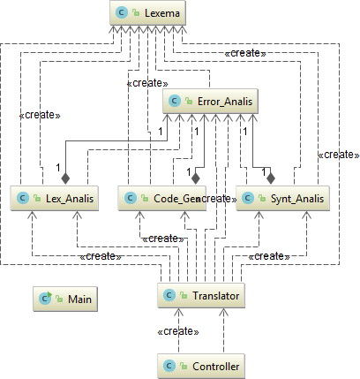
Рис. 4.2. Внутрішня структура проекту
 |  |  |  |  | ІАЛЦ 467319.003 ПЗ | Арк.  45
Зм. | Арк. | № докум. | Підпис | Дата | ІАЛЦ 467319.003 ПЗ | Арк.  45

4.2. Розробка інтерфейсу користувача

Для створення інтерфейсу користувача було вирішено використовувати бібліотеку javaFX. Ця бібліотека, на відміну від застарілої бібліотек GTK+, SWT та Swing, не лише надає сучасні методи спілкування з користувачем, але й забезпечує оптимальну структуру проекту за рахунок відокремлення інтерфейсу користувача, що описаний мовою розмітки (XML), від основної програми за рахунок класу посередника, що оброблює події користувача, та передає необхідну інформацію іншим класам.
Так як метою було створення простої у використанні програми, були прикладені зусилля для спрощення інтерфейсу.
Основне вікно програми ми можемо бачити на Рис. 4.3. Це вікно містить панель меню, два поля для вводу, та одночасно виводу інформації (поле виводу доступне лише для читання) та кнопки, при натисканні якої відбувається переклад.
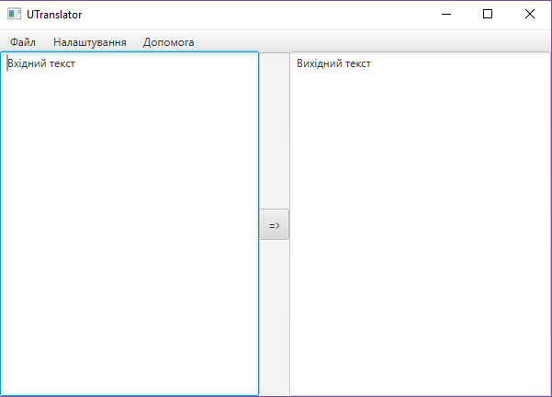
Рис. 4.3. Основне вікно програми
 |  |  |  |  | ІАЛЦ 467319.003 ПЗ | Арк.  46
Зм. | Арк. | № докум. | Підпис | Дата | ІАЛЦ 467319.003 ПЗ | Арк.  46

Кнопка меню «файл» містить три пункти:
- «Відкрити» - створює діалогове вікно для вибору вхідного файлу з директорій комп’ютера. Також можна отримати швидкий доступ, натиснувши клавішу F9.
- «Зберегти» - створює діалогове вікно для вибору місця збереження тексу програми, що знаходиться у правому полі. Також можна отримати швидкий доступ, натиснувши клавішу F5.
- «Вихід» - закриває програму, при наявності не збережених даних у одному з полів, програма попереджає, що дані не будуть збережені.
Загальний вигляд підменю «файл» зображений на Рис. 4.4.

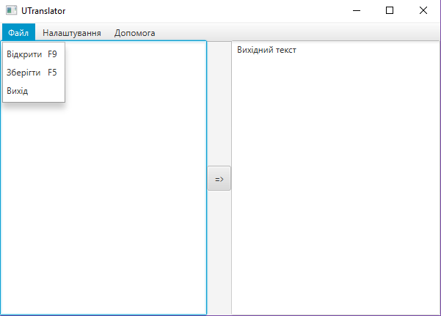
Рис. 4.4. Вигляд підменю «файл»
 |  |  |  |  | ІАЛЦ 467319.003 ПЗ | Арк.  47
Зм. | Арк. | № докум. | Підпис | Дата | ІАЛЦ 467319.003 ПЗ | Арк.  47

Кнопка меню «налаштування» містить також три пункти:
- «Вхідна/вихідна мова» - викликає вікно вибору вхідної та вихідної мови програмування. Для швидкого доступу необхідно натиснути комбінацію клавіш Ctrl+O.
- «Помилки» - викликає вікно, у якому існує можливість вибору показувати/приховувати знайдені помилки, залишати/усувати знайдені помилки. Для швидкого доступу необхідно натиснути комбінацію клавіш Ctrl+E.
- «Мова програми» - змінює мову інтерфейсу.

Загальний вигляд підменю «налаштування» зображений на Рис. 4.5.

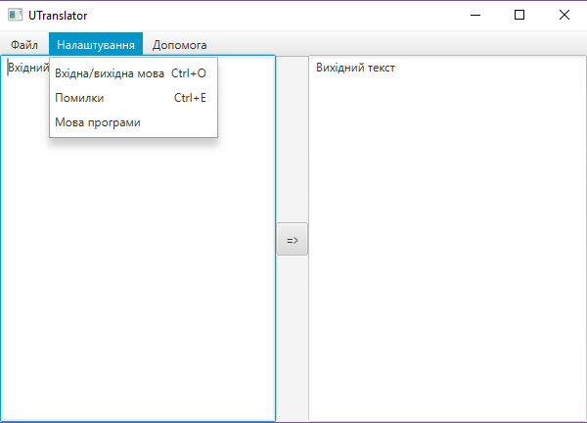
Рис. 4.5. Загальний вигляд підменю «налаштування».
 |  |  |  |  | ІАЛЦ 467319.003 ПЗ | Арк.  48
Зм. | Арк. | № докум. | Підпис | Дата | ІАЛЦ 467319.003 ПЗ | Арк.  48

При виборі «вхідна/вихідна мова» користувач побачить вікно з двома випадаючими списками, в яких він може вибрати вхідну, та вихідну мови.

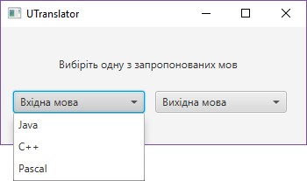

Рис.4.6. Вікно вибору вхідної та вихідної мови.

Кнопка меню «Допомога» містить два пункти:
- «Інструкція» - викликає вікно, в якому описані інструкції роботи з програмним забезпеченням.
- «Про програму» - короткі відомості про авторів програми, та опис її призначення.
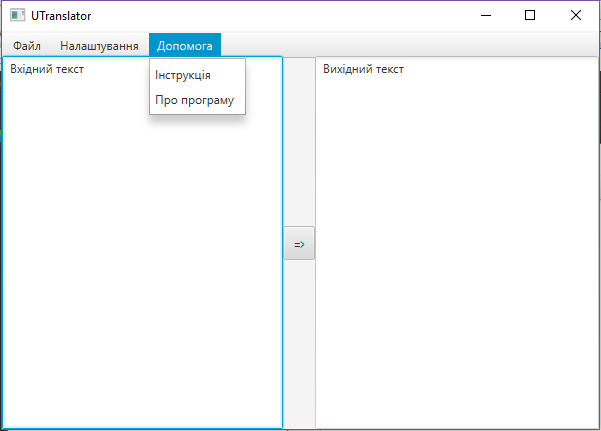
Рис. 4.7. Загальний вигляд підменю «Допомога».
 |  |  |  |  | ІАЛЦ 467319.003 ПЗ | Арк.  49
Зм. | Арк. | № докум. | Підпис | Дата | ІАЛЦ 467319.003 ПЗ | Арк.  49

4.3. Результати тестування та приклад роботи

В результаті тестів програма показала себе як надійна та коректно працююча система. За час проведення тестів не виникало помилок системи, при цьому всі помилки вхідного тексту були знайдені, а деякі виправлені.
Як доказ працездатності програми приводяться приклади її роботи. Приклад 1.
Переклад з мови С++ на мову Java.

Текст вхідної програм и показаний на Рис. 4.8.

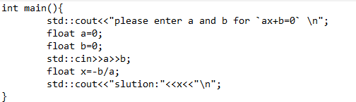

Рис. 4.8. Текст вхідної програми прикладу 1.

В результаті роботи програми-перекладача був отриманий текст вихідної програми, що зображений на Рис. 4.9.
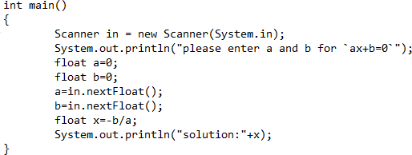

Рис. 4.9. Текст вихідної програми.
 |  |  |  |  | ІАЛЦ 467319.003 ПЗ | Арк.  50
Зм. | Арк. | № докум. | Підпис | Дата | ІАЛЦ 467319.003 ПЗ | Арк.  50

Приклад 2.
В цьому прикладі наведений переклад між мовами С++ та Pascal.
На Рис. 4.10. показаний вхідний текст програми мовою С++, що використовує виклик функції.
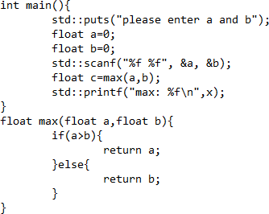

Рис. 4.10. вхідний текст програми прикладу 2

Після роботи програми був отриманий результат показаний на Рис. 4.11. На ньому ми можемо бачити, що програма також створила допоміжну функцію, а також виконала правильне оформлення ієрархії, поставивши аналог функції main вхідного тексту програми у якості основного.
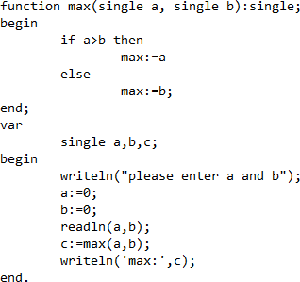

Рис. 4.11. вихідний текст програми прикладу 2
 |  |  |  |  | ІАЛЦ 467319.003 ПЗ | Арк.  51
Зм. | Арк. | № докум. | Підпис | Дата | ІАЛЦ 467319.003 ПЗ | Арк.  51

Приклад 3.
В цьому прикладі використовується більш складна структура коду вхідної програми. А переклад буде відбуватися між мовами Java та Pascal. Також при написанні цього коду була допущена помилка: в одному з циклів не була поставлена дужка в кінці установи початкових умов.
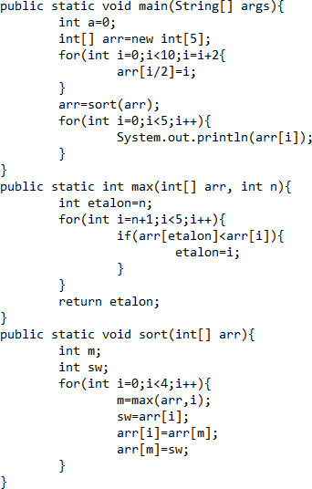

Рис. 4.12. вхідний текст програми прикладу 3

Після початку виконання програми програма де показала жодного повідомлення про помилки, також, дивлячись на результат, можна помітити, що переклад був виконаний коректно, а навмисно допущенна помилка була виправлена.
Текст вихідної програми показаний на Рис 4.13.
 |  |  |  |  | ІАЛЦ 467319.003 ПЗ | Арк.  52
Зм. | Арк. | № докум. | Підпис | Дата | ІАЛЦ 467319.003 ПЗ | Арк.  52

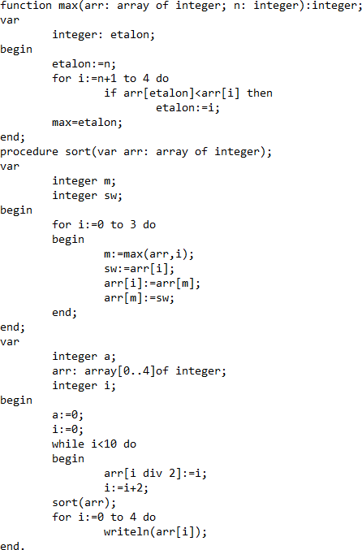
Рис. 4.13. текст вихідної програми прикладу 2

Ми можемо бачити, що згідно з поставленою задачею програма може в деяких умовах виправляти помилки. Це дуже зручно, адже найрозповсюдженим типом помилок є дрібні помилки, що являють собою забуті розділові знаки.
Але виправлення таких помилок не завжди є можливим, у деяких випадках програма не може розпізнати правильно місце помилки. Таке може трапитися у випадку, коли пропущений розділовий символ.
 |  |  |  |  | ІАЛЦ 467319.003 ПЗ | Арк.  53
Зм. | Арк. | № докум. | Підпис | Дата | ІАЛЦ 467319.003 ПЗ | Арк.  53

Приклад 4.
В останньому прикладі буде виконуватися переклад між мовами Java та С++. Але в цьому випадку буде допущена інша, більш серйозна помилка: один з викликів стандартного методу буде змінений таким чином, що програма не зможе ого розпізнати. Текст вхідної програми показаний на Рис. 4.14.
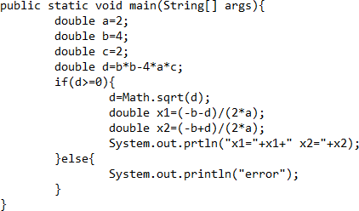
Рис 4.14. текст вхідної програми прикладу 4

При виконанні цього прикладу програма зупинилась завчасно, а результат не був отриманий. При цьому було виведено вікно про знайдені помилки, та деяка інформація щодо них.
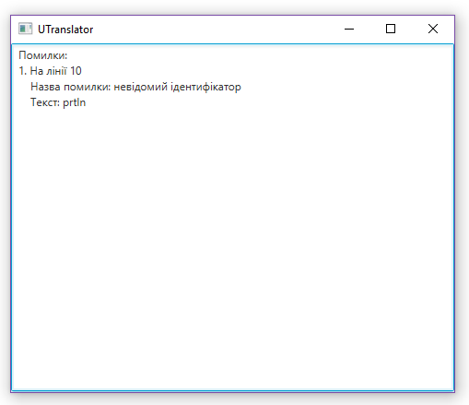
Рис. 4.15. Вікно помилки
 |  |  |  |  | ІАЛЦ 467319.003 ПЗ | Арк.  54
Зм. | Арк. | № докум. | Підпис | Дата | ІАЛЦ 467319.003 ПЗ | Арк.  54

Як бачимо програма може знаходити та визначати помилки, а також повідомляє користувачеві деяку інформацію щодо них, для полегшення їх виправлення.

  - Інструкція роботи з програмним забезпеченням

Так як метою є спрощення та пришвидшення процесу розробки програмного забезпечення, при написанні даної програми розроблявся простий у використанні інтерфейс, що мав би мінімум елементів, вивченням котрих необхідно було б займатись до того як користуватись програмою.
Саме тому процес роботи з даною програмою є простим, а інструкція роботи з програмним забезпеченням не буде складною, чи займати багато часу при вивченні.
Для того щоб користуватись програмою рекомендується для початку зайти у меню налаштування, та вибрати зручну мову інтерфейсу.
На даний момент можливі три мови інтерфейсу: українська, російська, англійська.
Далі рекомендується провести налаштування помилок: згідно з проведеним описом інтерфейсу, вибрати виправляти чи ні знайдені помилки (цей пункт впливає на те, чи зупиниться робота програми при виявленні помилки, яку вона зможе виконати, чи продовжить виконання, усунувши помилку); а також вибрати показувати, чи приховувати знайдені помилки.
Після того, як всі основні налаштування будуть проведені, необхідно вибрати вхідну, та вихідну мови.
При запуску програми, мови не виставляються автоматично, а отже при спробі запустити процес перекладу, буде отримане повідомлення, що налаштування вхідної та/чи вихідної мови не було виконано.
Після всіх налаштувань користувач може починати ввід вхідного тексту програми. Це можна зробити двома варіантами:
    - Ввід вручну
    - Введення з файлу
 |  |  |  |  | ІАЛЦ 467319.003 ПЗ | Арк.  55
Зм. | Арк. | № докум. | Підпис | Дата | ІАЛЦ 467319.003 ПЗ | Арк.  55

При виборі першого варіанту, все що необхідно користувачеві: ввести у поле «вхідний текст» вхідний текст програми, переклад якої він хоче отримати. В результаті цієї дії користувач побачить таку картину, зображену на Рис. 4.16.
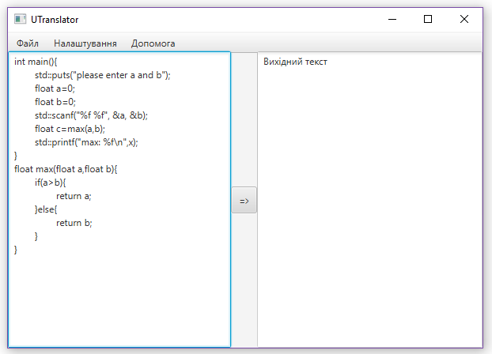
Рис. 4.16. Результат ручного вводу вхідного тексту програми

При виборі другого варіанту, користувачеві необхідно натиснути «Файл» на головній панелі меню, а далі вибрати «Відкрити». Після чого користувач побачить наступну картину.
 |  |  |  |  | ІАЛЦ 467319.003 ПЗ | Арк.  56
Зм. | Арк. | № докум. | Підпис | Дата | ІАЛЦ 467319.003 ПЗ | Арк.  56

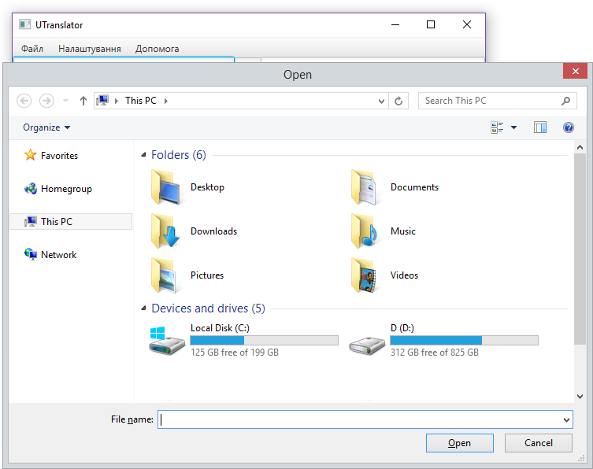

Рис. 4.17. Діалогове вікно вибору файлу.

Після вибору файлу, користувач побачить картину, схожу з Рис. 4.16.
Далі все що необхідно користувачеві для отримання вихідного тексту програми, що буде перекладом вхідного тексту, лише натиснути на кнопку зі стрілкою. Після цього програма впродовж короткого інтервалу часу буде перетворювати та аналізувати вхідні данні. Після успішного перекладу користувач побачить переклад у правій частині інтерфейсу, він з може скопіювати код, а також зможе його редагувати. Якщо після редагування вихідного тексту у полі програми користувачу необхідно буде повернути перший варіант перекладу, він може знову натиснути на кнопку перекладу. Якщо вхідний тест не змінимся, замість перекладу програма виведе вже виконаний переклад повторно.
 |  |  |  |  | ІАЛЦ 467319.003 ПЗ | Арк.  57
Зм. | Арк. | № докум. | Підпис | Дата | ІАЛЦ 467319.003 ПЗ | Арк.  57

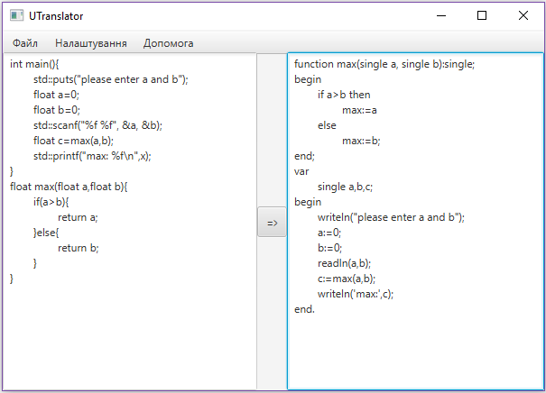
Рис. 4.18. Вигляд головного вікна після успішного перекладу

Також користувач може зберегти виконаний переклад. Для цього необхідно натиснути на меню «Файл», та вибрати «Зберегти». Після чого для користувача відкриється діалогове вікно збереження файлу.
В разі, якщо переклад не був завершений через знайдення помилки, на головному вікні програми не буде відображений результат, а замість цього, якщо користувач не відмовився від виводу помилок у налаштуваннях, з’явиться вікно помилок, у якому будуть перелічені всі знайдені помилки. Для кожної з помилок будуть показані наступні характеристики: місце помилки, код помилки, частина коду, в якій, ймовірно, допущена помилка.
Також для користувач має змогу отримати доступ до деяких елементів меню за допомогою гарячих клавіш. Перелік гарячих клавіш наведений у Табл. 4.8.
 |  |  |  |  | ІАЛЦ 467319.003 ПЗ | Арк.  58
Зм. | Арк. | № докум. | Підпис | Дата | ІАЛЦ 467319.003 ПЗ | Арк.  58

Табл. 4.8. Перелік гарячих клавіш Назва елемента меню Гаряча клавіша
Відкрити F9

Зберегти F5

Вхідна/вихідна мова Ctrl+O Помилки Ctrl+E

Висновки розділу 4

В даному розділі були наведені етапи розробки програми та інтерфейсу, у яких були продемонстровані структура та деякі характеристики програми, такі як набір реалізованих лексем. А також показані всі елементи інтерфейсу, та їх функціональні характеристики. Були показані приклади роботи програми, що продемонстрували не тільки працездатність програми , а також реалізовані функції перевірки тесту, що вимагалися при постановці завдання. Також був показана інструкція роботи з програмним забезпеченням, у якій було детально розписані всі етапи роботи з програмою.
 |  |  |  |  | ІАЛЦ 467319.003 ПЗ | Арк.  59
Зм. | Арк. | № докум. | Підпис | Дата | ІАЛЦ 467319.003 ПЗ | Арк.  59

ВИСНОВКИ

Постійний розвиток інформаційних технологій призводить до збільшення кількості мов програмування високого рівня. Це може спричиняти проблеми при створенні уніфікованого програмного забезпечення, саме тому так важливо створити універсальний перекладач мов програмування високого рівня, адже це позволить при розробці програмного забезпечення використовувати вже існуючі програмні модулі незалежно від мови програмування, на яких вони були написані.
В результаті виконання бакалаврської роботи:
- Досліджені існуючі перекладачі мов програмування високого рівня. В результаті були визначені функції подібних програм-перекладачів, та показано, що існує декілька підходів до вирішення задачі створення перекладача.
- Була проведена порівняльна характеристика існуючих перекладачів, та обґрунтована необхідність створення їх аналогу. В ході порівняльної характеристики були виділені спільні риси існуючих рішень, а також виділені головні недоліки подібних програм. Ці недоліки били основою приведеної необхідності створення їх аналогу.
- Були виділені основні функції програми-перекладача. Виходячи з отриманих характеристик існуючих рішень, були виділені спільні функції, якими повинен володіти універсальний перекладач мов програмування високого рівня. Ці функції були доповнені тими, що доповнили б структуру перекладача, та забезпечили функціональність, що відповідала б визначенню універсальності.
- Був описаний алгоритм. При описі алгоритму була розглянута повноцінна структура компілятора, що лягла в основу перекладача, а також були детально описані модулі алгоритму. Для кожного з модулів були приведені функціональні характеристики, а також описані алгоритми їх роботи.
 |  |  |  |  | ІАЛЦ 467319.003 ПЗ | Арк.  60
Зм. | Арк. | № докум. | Підпис | Дата | ІАЛЦ 467319.003 ПЗ | Арк.  60

- Була описана розробка програмного забезпечення. В результаті опису була показана структура програми, а також наведений перелік підтримуваних команд у розробленій програмі.
- Були приведені результати тестування та приклади роботи. Розроблений програмний продукт показав себе працездатним, а також у результаті тестів довів, що реалізовує усі функції перекладача, що були зазначені у другому розділі. Виконання цих функцій можна побачити з приведених прикладів роботи програми.
- Була приведена інструкція роботи з програмним забезпеченням, у якій було детально описаний процес роботи з програмою.
Також на основі дипломної роботи була написана стаття під назвою
«створення перекладачів мов програмування високого рівня», що приймала участь у міжнародній науково-технічній конференції “The International Conference on Security, Fault Tolerance, Intelligence”.
 |  |  |  |  | ІАЛЦ 467319.003 ПЗ | Арк.  61
Зм. | Арк. | № докум. | Підпис | Дата | ІАЛЦ 467319.003 ПЗ | Арк.  61

ЛІТЕРАТУРА

- Сайт SoftCraft. URL: http://www.softcraft.ru/ (Дата звернення: 12.03.2019).
- Сайт Konstantin Knizhnik Home Page. URL: http://www.garret.ru/ (Дата звернення: 15.04.2019).
- Ахо А., Ульман Дж. Теория синтаксического анализа, перевода и компиляции. - М.: Мир, 1978.
- Brian Alliet. Complete Translation of Unsafe Native Code to Safe Bytecode. Rochester Institute of Technology. URL: http://www.megacz.com/berkeley/research/papers/nestedvm.ivme04.pdf. (дата звернення: 09.02.2019).
- C2J Converter. URL: http://tech.novosoft-us.com/jsps/downloads.jsp. (дата звернення: 11.01.2019).
- C to Java Translation. Migration Technology Systems. URL: https://www.mtsystems.com. (дата звернення: 01.02.2018)
- Our Source Code Converters. Tangible Software Solutions Inc. URL: https://www.tangiblesoftwaresolutions.com/index.html. (дата звернення: 02.05.2019).
- Кауфман В. Ш. Языки программирования. Концепции и принципы.
- М.: Радио и связь, 1993. - 432 с.
  - Льюис Ф., Розенкранц Д., Стринз Р. Теоретические основы проектирования компиляторов. - М.: Мир, 1979.
  - Robert C. Martin. Clean Architecture: A Craftsman's Guide to Software Structure and Design – М.: Prentice Hall, 2017.
  - Bjarne Stroustrup. Programming: Principles and Practice Using C++ - М.: Addison-Wesley Professional, 2014.
 |  |  |  |  | ІАЛЦ 467319.003 ПЗ | Арк.  62
Зм. | Арк. | № докум. | Підпис | Дата | ІАЛЦ 467319.003 ПЗ | Арк.  62

СХЕМА СТРУКТУРИ ПЕРЕКЛАДАЧА

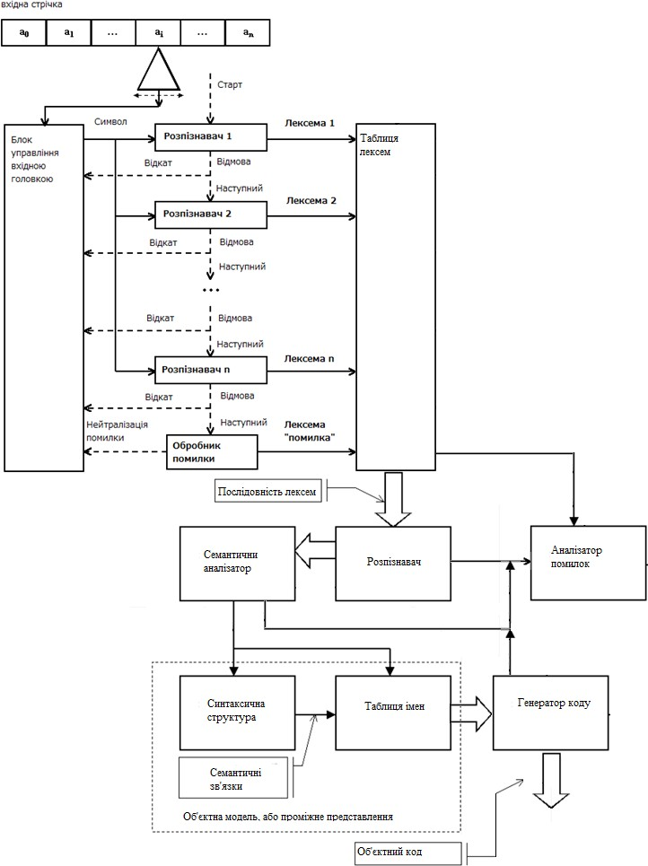
 |  |  |  |  | ІАЛЦ 467319.004 Д1
Зм. | Арк. | № докум. | Підпис | Дата
Розробив |  | Закупін Є.О. |  |  | Універсальний перекладач мов програмування високого рівня. Схема структури перекладача. | Лит. |  |  | Аркуш | Аркушів
Перевірив |  | Павлов В.Г. |  |  |  |  |  |  | 1 | 1
Т. Контр. |  |  |  |  |  | НТУУ “КПІ ім. Ігоря  Сікорського” ФІОТ гр. ІО-52
Н. Контр. |  | Сімоненко В.П
Затвердив

БЛОК-СХЕМА АЛГОРИТМУ

початок  Ввід послідов- ності символів  Встановлення вказівника  Додавання символу до послідовності  це лексема  так  Додавання лексеми до послідовності  так є ще символи  ні  Розпізнаван- ня структур  Семантичний аналіз  В |  |  | ні  ні | А  немає відпов. |  | так |  | В  Створення семантичних зв’язків  Є  помилка  ні  Занесення до таблиці імен  Створення дерева розбору  Спрощення семантичних структур  D | С  кінець  так | С |  | ні |  | Аналіз помилки  можливо усунути  так  Виправлення помилки  А  D  Перекодуван- ня команд  Відновлення структури  Вивід послідов- ності символів  кінець
 |  |  |  |  |  |  | ІАЛЦ 467319.005 Д2
Зм. | Арк. | № докум. |  | Підпис | Дата
Розробив |  | Закупін Є.О. |  |  |  |  | Універсальний перекладач мов програмування високого рівня.  Блок-схема алгоритму. |  |  |  | Лит. |  |  | Аркуш | Аркушів
Перевірив |  | Павлов В.Г. |  |  |  |  |  |  |  |  |  |  |  | 1 | 1
Т. Контр. |  |  |  |  |  |  |  |  |  |  | НТУУ “КПІ ім. Ігоря  Сікорського” ФІОТ гр. ІО-52
Н. Контр. |  | Сімоненко В.П
Затвердив

UML-ДІАГРАМА ПРОГРАМИ

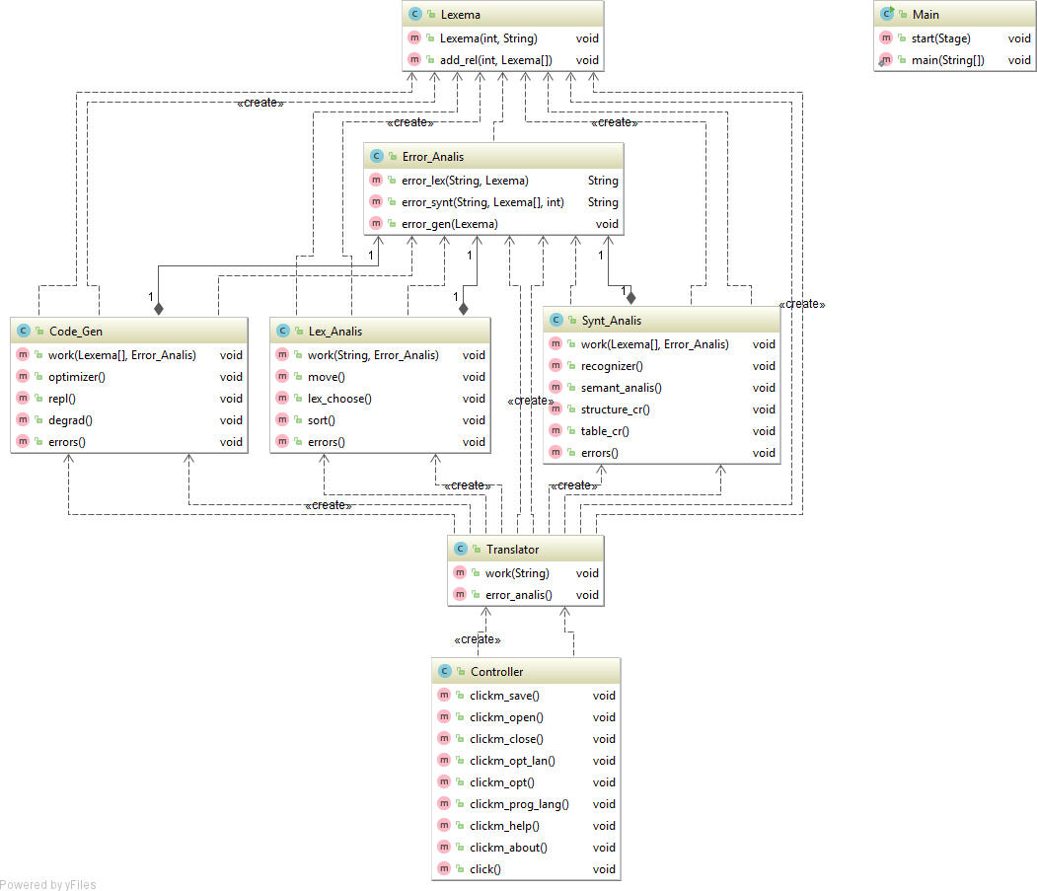
 |  |  |  |  | ІАЛЦ 467319.006 Д3
Зм. | Арк. | № докум. | Підпис | Дата
Розробив |  | Закупін Є.О. |  |  | Універсальний перекладач мов програмування високого рівня.  UML-діаграма програми. | Лит. |  |  | Аркуш | Аркушів
Перевірив |  | Павлов В.Г. |  |  |  |  |  |  | 1 | 1
Т. Контр. |  |  |  |  |  | НТУУ “КПІ ім. Ігоря  Сікорського” ФІОТ гр. ІО-52
Н. Контр. |  | Сімоненко В.П
Затвердив

